Universidad Mariano Gálvez de Guatemala
Ingeniería en Sistemas de Información y Ciencias de la Computación
Análisis de Sistemas II
Ing. Cindy Sinclair

Sección “D”

Sprint 2: Compras e Inventario

David Giovanni García Yoc | 5190-23-1554
Yordy Misael Carreto López | 5190-23-2903
Daylin Yanabell Loarca Escobar | 5190-23-4744

17 de octubre de 2026
Contenido
Descripción General 5
Alcance y decisiones 5
Organización del equipo 6
Asignación de tareas para completar la entrega 6
Tablero Kamba 8
Backlogs e Historias de Usuario 9
Product Backlog Actualizado 9
Historias de Usuario 10
Sprint Backlog 11
Historia adicional: fotografías de productos 12
Riesgos y seguimiento 13
Propósito del diseño 15
Arquitectura 15
Flujo de compra y recepción 16
Relaciones del modelo 17
Ampliación para imágenes 20
Reglas de negocio 21
Integridad, concurrencia y trazabilidad 23
Límites del diseño actual 23
Casos funcionales para la demostración 25
Resultados de la revisión automatizada 26
Casos Originales del Sprint 27
Casos de Prueba 27
Ejecución 27
Casos Backend 28
Casos de Navegador 29
Pruebas manuales externas pendientes 30
Guía de Capturas Funcionales 31
Seguimiento del Sprint y actas de trabajo 38
Distribución de la sesión de cierre 38
Reconstrucción del avance disponible 38
Acta de seguimiento para la reunión real (Daily´s Scrum) 39
Sprint Review 44
Sprint Retrospective 45
Manual Técnico 45
Inicio y Navegación 45
Registrar un proveedor 46
Crear o editar productos con fotografía 48
Registrar una compra recibida 50
Consultar inventario y movimientos 51
Uso desde el teléfono y otras computadoras 52
Dictamen técnico 53
Matriz de cumplimiento 53
Hallazgos corregidos 54
Resultados observados 55
Riesgos y pendientes 57

Descripción General
Una compra no debería terminar como una factura aislada. Si el documento se guarda y el inventario no aumenta, la consulta de existencias deja de representar lo recibido. Si el usuario repite el registro por una interrupción de conexión, tampoco debería duplicarse la entrada. Por ello, el proceso reúne la compra, sus detalles, la recepción y los movimientos dentro de una transacción.
El objetivo del Sprint es registrar compras recibidas y mantener existencias confiables, con información suficiente para consultar el origen de cada entrada y detectar productos que requieren reposición. El usuario debe poder completar el proceso desde la interfaz sin efectuar cambios directos en la base de datos.

Alcance y decisiones
Registrar una compra significa confirmar que los productos ya se recibieron por completo. No existe una compra pendiente que después vuelva a incrementar el inventario. La pantalla informa esta condición antes de guardar y el historial permite consultar la recepción asociada. Las recepciones parciales, devoluciones, ajustes manuales y ventas se reservan para incrementos posteriores.
Las existencias se consultan desde PRODUCTOS. MOVIMIENTOS_INVENTARIO conserva el historial, con saldo anterior, cantidad y saldo nuevo. Mantener una única fuente para el saldo evita que dos tablas de inventario se contradigan. Las fotografías se guardan por separado en IMAGENES_PRODUCTOS para que los listados no transporten archivos completos en cada actualización.

Organización del equipo
Todos participan en la revisión del incremento. Para el cierre, David coordina el alcance funcional, Yordy facilita el seguimiento y Daylin mantiene la documentación y la coherencia visual. Esta distribución no implica que una sola persona deba ejecutar o aprobar todo su bloque.
Tabla 1
Organización del equipo
Integrante | Responsabilidad principal | Apoyo y revisión cruzada | Entregable de cierre
David | Proveedores, compras, detalles y recepción | Revisa con Yordy la consistencia de cantidades y totales | Demostración de una compra con dos productos y factura duplicada rechazada
Yordy | Inventario, mínimos, movimientos y pruebas | Revisa con Daylin permisos, alertas y visualización | Matriz de pruebas revisada y evidencia del saldo antes y después
Daylin | Presentación, fotografías y documentación | Revisa con David que los documentos correspondan a las pantallas | Documentos editados, capturas organizadas y fotografías de productos verificadas

Asignación de tareas para completar la entrega
Las tareas se consideran cerradas cuando el responsable presenta evidencia y otro integrante confirma que el resultado satisface el criterio. El código disponible puede estar terminado mientras la demostración y la aceptación siguen pendientes.
Tabla 2
Asignación de tareas para completar la entrega
Tarea | Responsable | Revisor | Criterio de cierre | Evidencia
T01. Revisar proveedores | David | Daylin | Crear, editar y desactivar sin perder compras anteriores | Capturas E01 y E02
T02. Demostrar compra completa | David | Yordy | Dos detalles, total correcto y una recepción | Capturas E03 y E04
T03. Verificar duplicados | David | Yordy | Reintento rechazado y saldo sin incremento adicional | Captura E05
T04. Revisar inventario | Yordy | David | Saldo final igual al saldo inicial más la compra | Capturas E06 y E07
T05. Probar mínimos y alertas | Yordy | Daylin | Alerta en igualdad y resolución al superar mínimo | Capturas E08 y E09
T06. Revisar movimientos | Yordy | David | Referencia a compra y recepción; saldos conciliados | Captura E10
T07. Cargar fotografías | Daylin | David | Agregar, reemplazar, quitar y consultar desde otro usuario | Capturas E11 y E12
T08. Revisar presentación adaptable | Daylin | Yordy | Formularios legibles y tablas desplazables en teléfono | Captura E13
T09. Ensayo desde tres computadoras | Yordy | David y Daylin | Los tres consultan la misma compra y saldo | Captura E14 y observación escrita
T10. Completar documentos | Daylin | David y Yordy | Portadas, responsables, fechas y referencias revisados | Lista de cierre firmada
T11. Realizar revisión del Sprint | David | Equipo | Historias aceptadas o rechazadas con motivo | Acta y captura R02
T12. Registrar retrospectiva | Yordy | Equipo | Dos mejoras con responsable y seguimiento | Acta y captura R03

Tablero Kamba
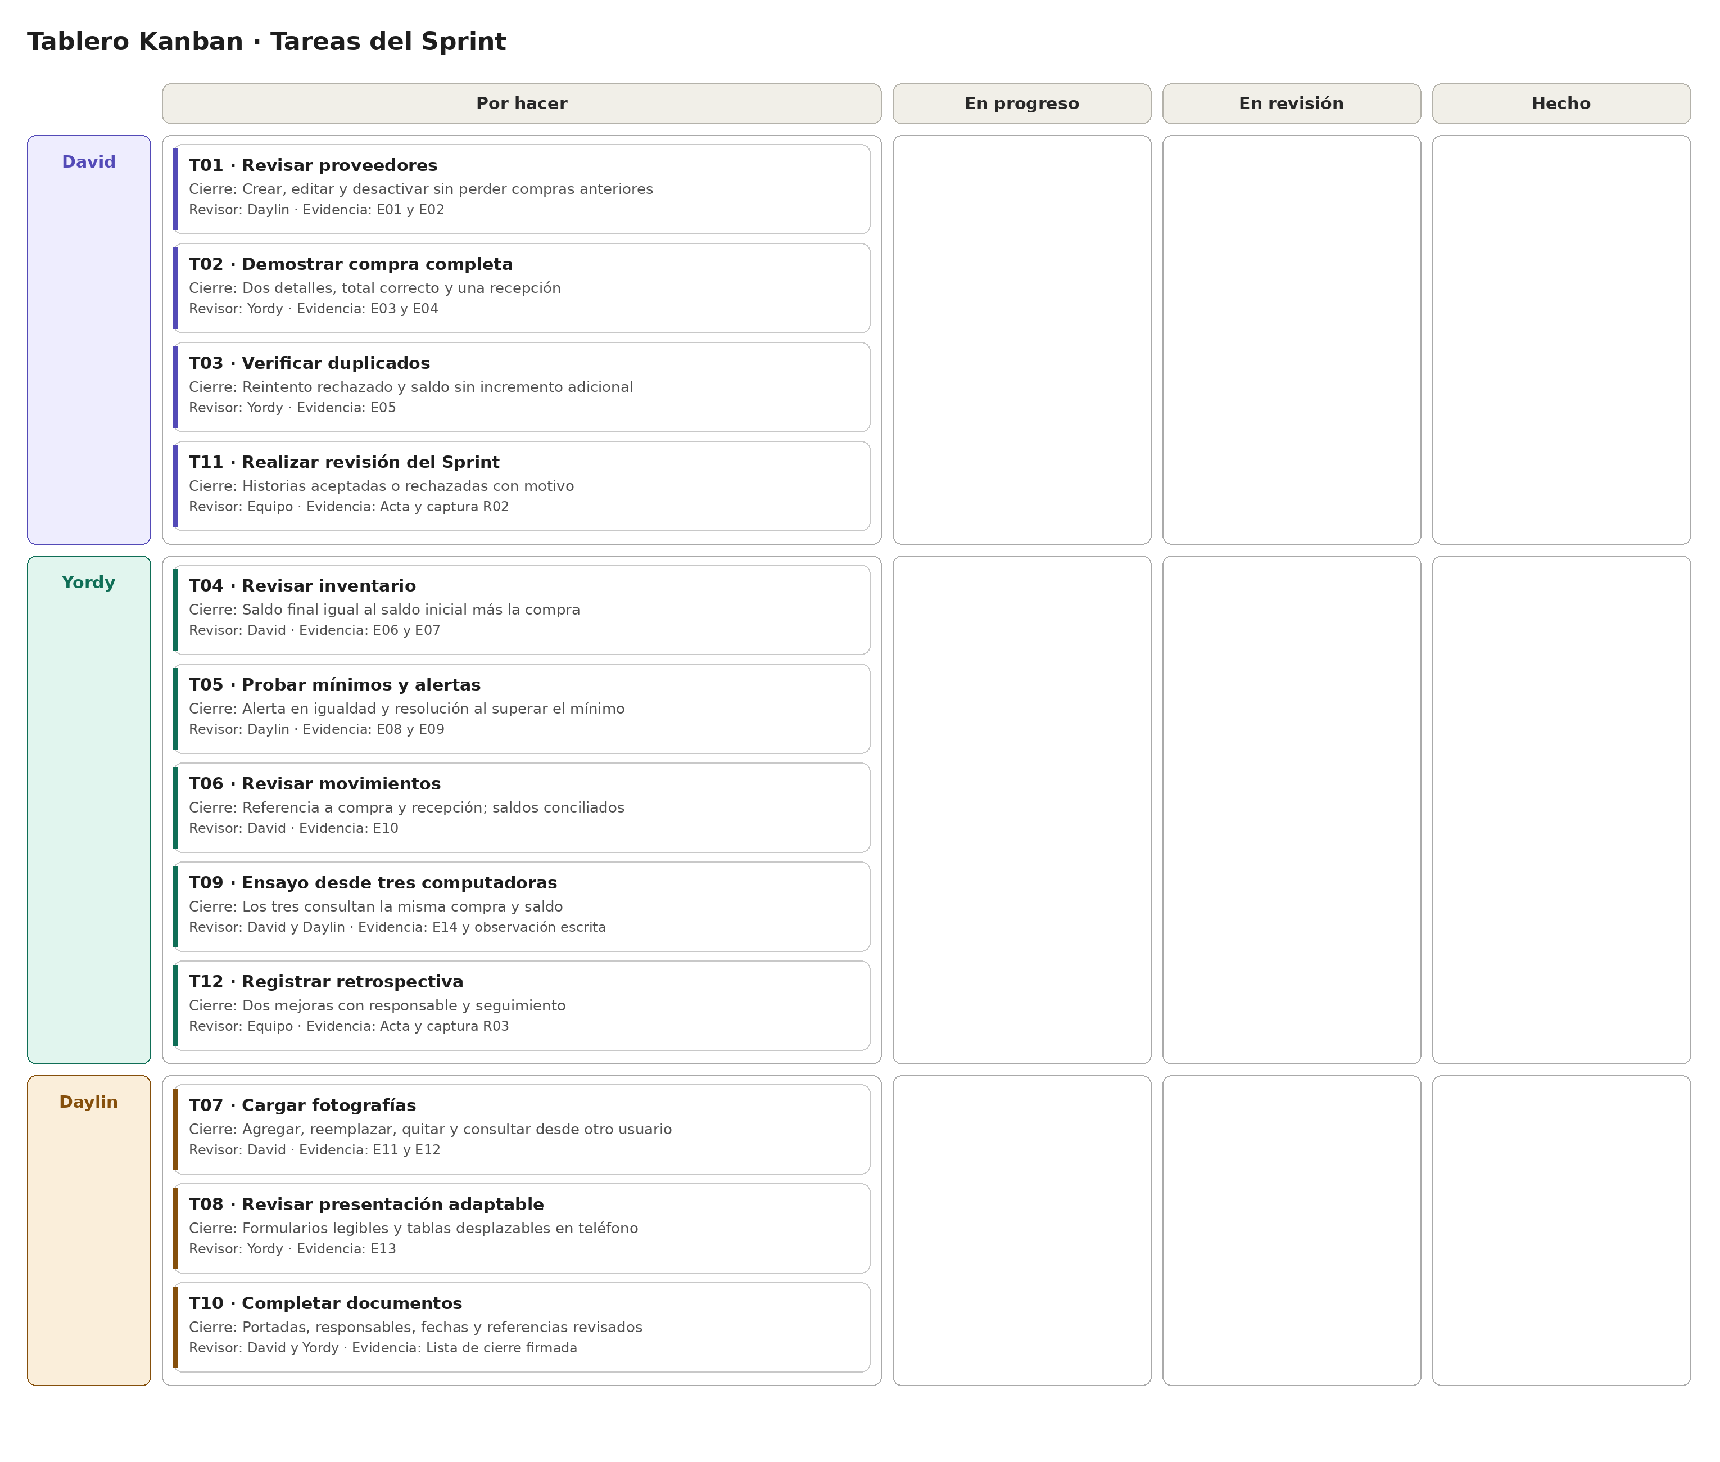

Backlogs e Historias de Usuario

Product Backlog Actualizado
Prioridad: P1 obligatoria, P2 siguiente incremento. Los puntos son una propuesta de estimación, no horas ni votaciones del equipo.
Tabla 3
Product Backlog actualizado
ID | Necesidad | Prioridad | Estado técnico
PB01 | Autenticación, usuarios, roles y permisos | P1 | Sprint 1; regresión verificada
PB02 | Clientes, productos y categorías | P1 | Sprint 1; validaciones ampliadas
PB03 | Proveedores activos e inactivos | P1 | Implementado Sprint 2
PB04 | Compras con factura y múltiples detalles | P1 | Implementado Sprint 2
PB05 | Recepción completa y entrada automática | P1 | Implementado Sprint 2
PB06 | Existencias, mínimos y alertas | P1 | Implementado Sprint 2
PB07 | Historial de movimientos | P1 | Implementado Sprint 2
PB08 | Restricciones de nombres, NIT y correo único | P1 | Implementado Sprint 2
PB09 | Notificaciones por correo real | P1 | Cola y SMTP implementados; activación externa pendiente
PB10 | Tres usuarios desde casas distintas | P1 | Neon compartido configurado; ensayo en tres laptops pendiente
PB11 | Recepciones parciales, devoluciones y ajustes | P2 | Pendiente
PB12 | Ventas y facturación | P2 | Pendiente
PB13 | Consulta de bitácora y exportaciones | P2 | Pendiente; los permisos previos no implican funcionalidad

Historias de Usuario
Tabla 4
Historias de usuario
Historia | Como / quiero / para | Criterios de aceptación | Puntos propuestos
HU-S2-01 | Encargado: gestionar proveedores para conocer quién abastece | Nombre comercial y NIT obligatorios; NIT único; permite editar y desactivar; proveedor inactivo no acepta compras | 3
HU-S2-02 | Encargado: registrar factura y sus productos para documentar compras | Entre 1 y 100 detalles; productos sin repetir; cantidades enteras positivas; costo positivo con dos decimales; total calculado en servidor | 5
HU-S2-03 | Bodeguero: confirmar recepción para actualizar existencias | Registro confirma recepción total; una recepción por compra; movimiento por producto; fallo revierte compra, detalle, recepción y saldos | 5
HU-S2-04 | Encargado: consultar mínimos para reponer productos | Mínimo entero ≥ 0; alerta con stock ≤ mínimo; se resuelve al superar mínimo; inactivos no alertan | 3
HU-S2-05 | Auditor: revisar entradas para explicar el saldo | Historial con fecha, producto, cantidad, saldo anterior/nuevo, compra y recepción; apertura conserva saldo preexistente | 3
HU-S2-06 | Administrador: validar personal y correo para evitar cuentas incorrectas | Nombres personales sin números; correo requerido en altas/ediciones de usuarios; duplicado devuelve 409 incluso con mayúsculas; índice único resiste concurrencia | 3
HU-S2-07 | Usuario: recibir aviso real para enterarme de cambios | Alta/edición encola aviso; reutilización rechazada encola aviso al titular; SMTP reintenta fallos hasta cinco veces; no se anuncia entrega inexistente | 3
HU-S2-08 | Integrante: ver cambios de mis compañeros para trabajar sobre los mismos datos | Cada laptop ejecuta el backend conectado a la misma base PostgreSQL en Neon; consultas cada cinco segundos y al recuperar foco; dos compras simultáneas conservan ambas cantidades | 3

Sprint Backlog
Objetivo: completar la recepción de compras y trazabilidad del inventario sin saldos inconsistentes.
Tabla 5
Sprint Backlog
Tarea | Historias | Resultado | Estado
SB01 · Migración Oracle e índices | 01–07 | database/002_sprint2.sql y migrador | Terminado local
SB02 · API de proveedores y compras | 01–03 | Rutas protegidas y transacciones | Terminado
SB03 · Inventario y movimientos | 04–05 | Saldo, mínimo, alertas e historial | Terminado
SB04 · Interfaz y actualización compartida | 01–05,08 | Módulo Compras e inventario y consultas periódicas | Terminado
SB05 · Restricciones y correo único | 06 | Formularios, backend e índices Oracle | Terminado
SB06 · Cola y envío SMTP | 07 | Worker con reintentos; configurar remitente | Código terminado, activación pendiente
SB07 · Pruebas y regresión | Todas | Casos automatizados documentados | Ver PRUEBAS.md
SB08 · Documentación | Todas | Backlogs, reglas, modelos y guiones Scrum | Preparada
SB09 · Prueba en tres casas | 08 | Actualizar el repositorio, configurar backend/.env y validar acceso a Neon | Pendiente del equipo
SB10 · Ceremonias y aceptación | Todas | Evidencias reales y firmas | Pendiente del equipo
Tabla 6
Ampliación del 16/10/2026
ID | Historia o tarea | Responsable | Estado
HU-S2-09 | Como encargado, quiero agregar, reemplazar y quitar fotos para reconocer productos | Daylin | Implementada; aceptación del equipo pendiente
SB11 | Tabla compartida, validación de imágenes y guardado transaccional | David, revisión de Yordy | Implementado y probado en PostgreSQL
SB12 | Diseño adaptable y fotos en catálogo e inventario | Daylin | Implementado; pruebas de navegador
SB13 | Auditoría, correcciones y documentos Word | Yordy y Daylin | Revisión técnica preparada; completar datos y actas reales

Criterios de HU-S2-09: JPEG/PNG/WebP hasta 3 MB y 16 megapíxeles; vista previa; persistencia compartida; rechazo de archivo inválido sin cambios parciales; conservar imagen si se omite y quitarla solo al guardar null; lectura autorizada.

Historia adicional: fotografías de productos
Se requiere agregar una fotografía al producto para reconocerlo durante la consulta y reducir confusiones entre artículos con nombres similares. La fotografía acompaña al código y al nombre; no reemplaza ninguno de estos identificadores.
Tabla 7
Historia adicional: fotografías de productos
Criterio | Comprobación
Aceptar archivos compatibles | JPEG, PNG o WebP hasta 3 MB y 16 megapíxeles
Confirmar antes de guardar | La imagen seleccionada aparece en vista previa
Mantener consistencia | Producto y fotografía se guardan en la misma transacción
Conservar fotografía | Una edición que omite imagen no elimina la existente
Retirar fotografía | Quitar imagen y guardar deja el producto sin foto
Aplicar permisos | La API requiere autenticación y autorización para consulta o edición
Compartir la información | Otra sesión autorizada puede consultar la fotografía guardada

Riesgos y seguimiento
La conectividad es necesaria para acceder a Neon. Una interrupción debe tratarse como un error de operación o de actualización; no como confirmación de guardado. Ante una respuesta incierta después de registrar una compra, se consulta primero el historial y la factura antes de intentar una operación nueva.
El correo externo requiere configuración y comprobación aparte. No forma parte del flujo obligatorio de compra indicado en la consigna recibida, aunque aparece como ampliación del proyecto. Las evidencias de correo, acceso desde otras casas y reuniones no se presentan como realizadas si todavía están pendientes.
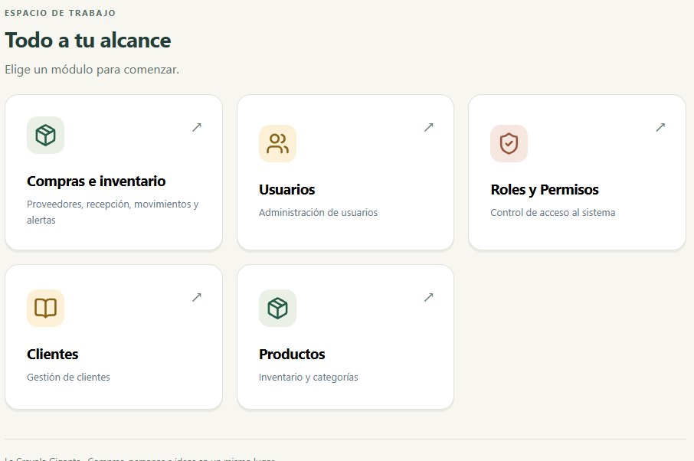
Figura 1
Vista general de la aplicación — evidencia E00
Insertar una captura del menú con los módulos habilitados. Usar una cuenta de demostración y evitar datos personales. La figura debe mostrar la versión que realmente se expondrá.

Propósito del diseño
El diseño conecta la operación comercial con los registros que permiten comprobarla. La interfaz recoge una factura y sus líneas; el servidor valida el contenido, consulta permisos y coordina los cambios; la base mantiene relaciones y restricciones. La separación permite que una validación visual ayude al usuario sin convertirse en la única protección de los datos.

Arquitectura
React presenta los formularios y las consultas. Express recibe peticiones JSON, verifica el token y consulta los permisos vigentes. PostgreSQL en Neon almacena la información compartida. Cada integrante puede ejecutar el backend en su computadora y utilizar la misma base; por esa razón, las fotografías también se conservan en Neon y no en una carpeta exclusiva de una laptop.
Las consultas periódicas actualizan los listados. El servidor no mantiene una transmisión continua de inventario: el navegador vuelve a consultar. Una falta de conexión puede retrasar la vista, aunque la operación de otro usuario ya se haya confirmado en la base.
Figura 1
Arquitectura de la aplicación y almacenamiento compartido
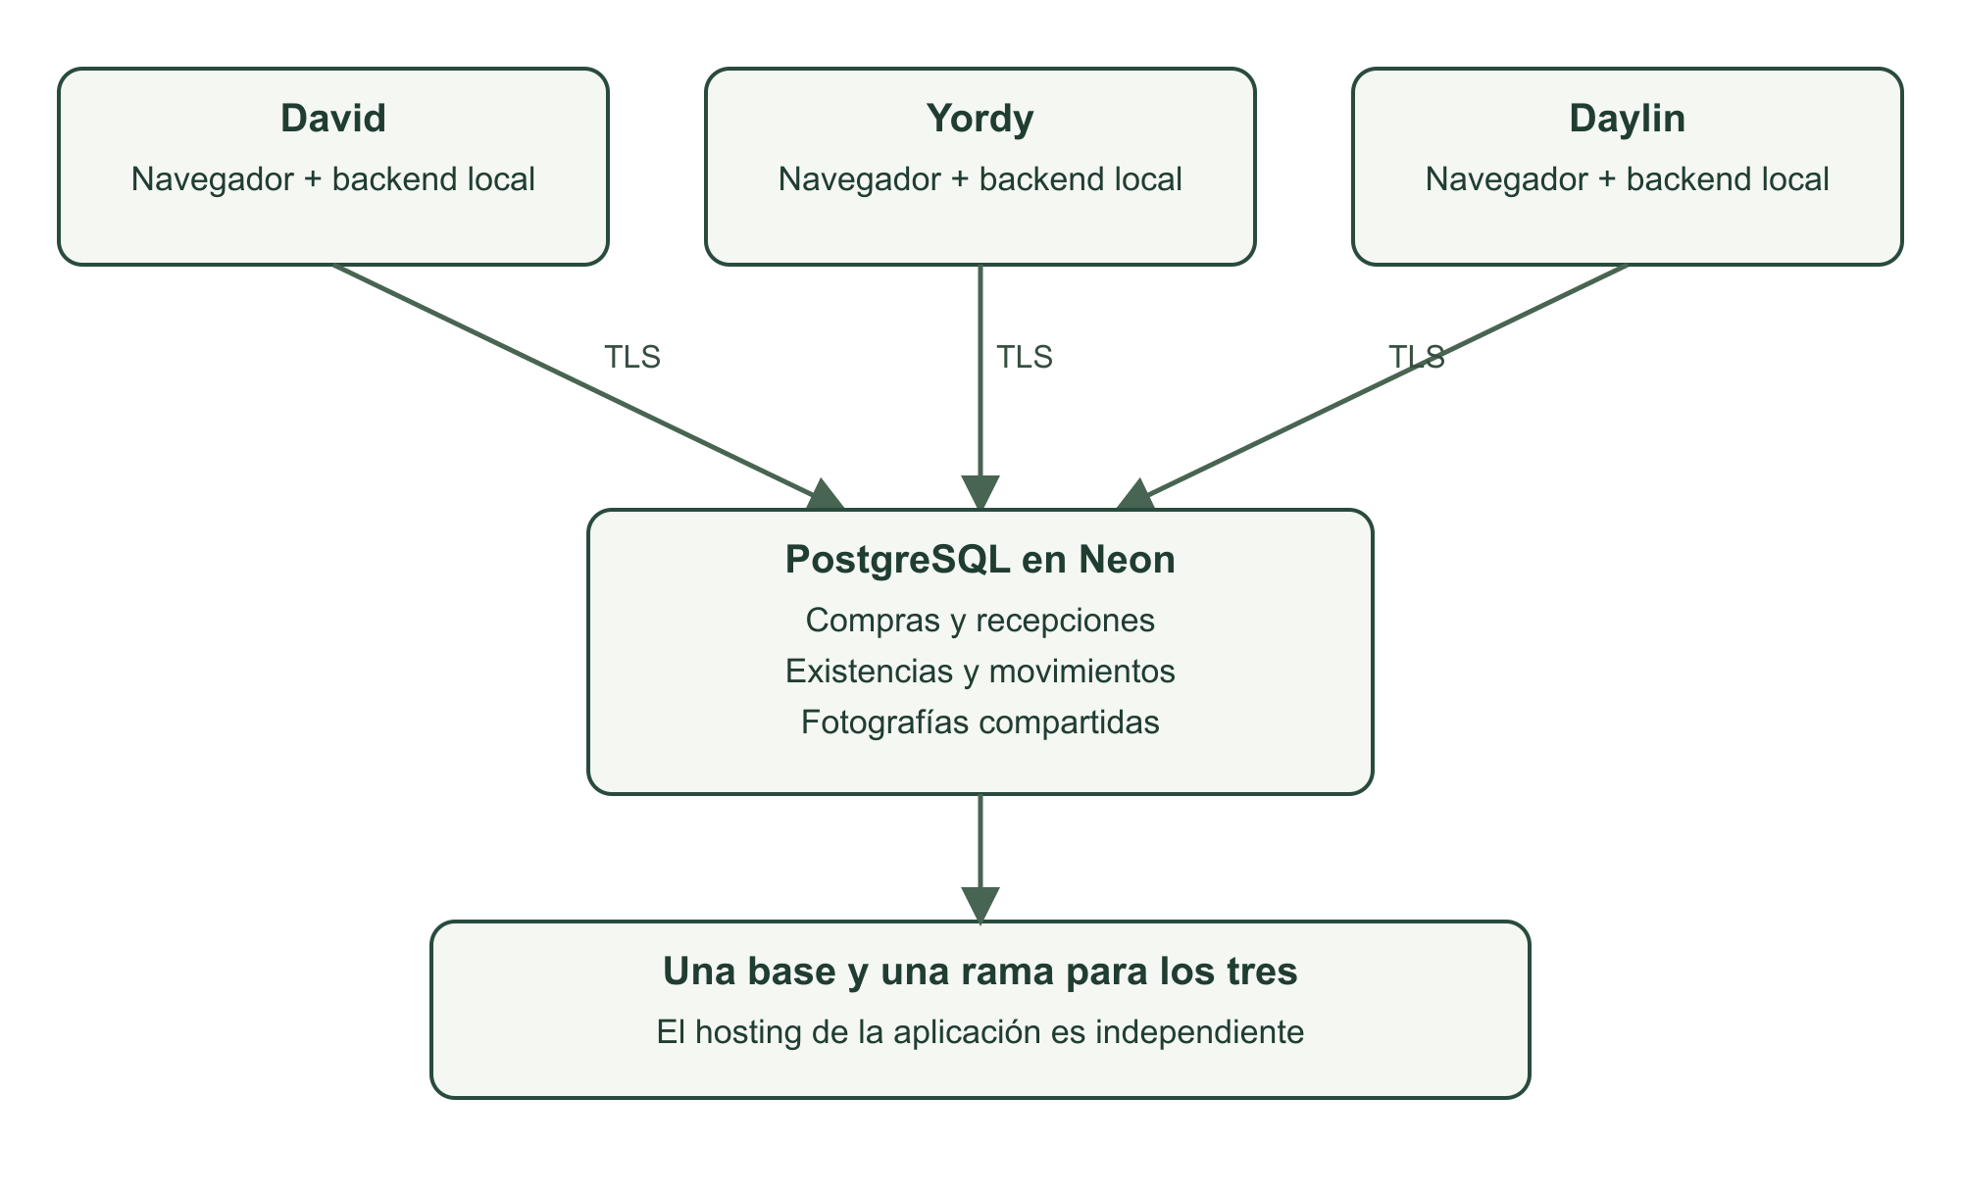

Flujo de compra y recepción
El encargado selecciona un proveedor activo, introduce la factura y añade productos con cantidad y costo. Antes de confirmar, comprueba que los artículos ya fueron recibidos. El servidor calcula el total en centavos y valida que no existan productos repetidos en el detalle.
Después se bloquean el proveedor y los productos involucrados. Los productos se ordenan por identificador antes de bloquearlos para reducir conflictos entre compras concurrentes. La operación inserta compra, detalles y recepción, suma el stock y registra un movimiento por producto. Si alguna instrucción falla, se revierte el conjunto.
Figura 2
Flujo transaccional de registro de compra
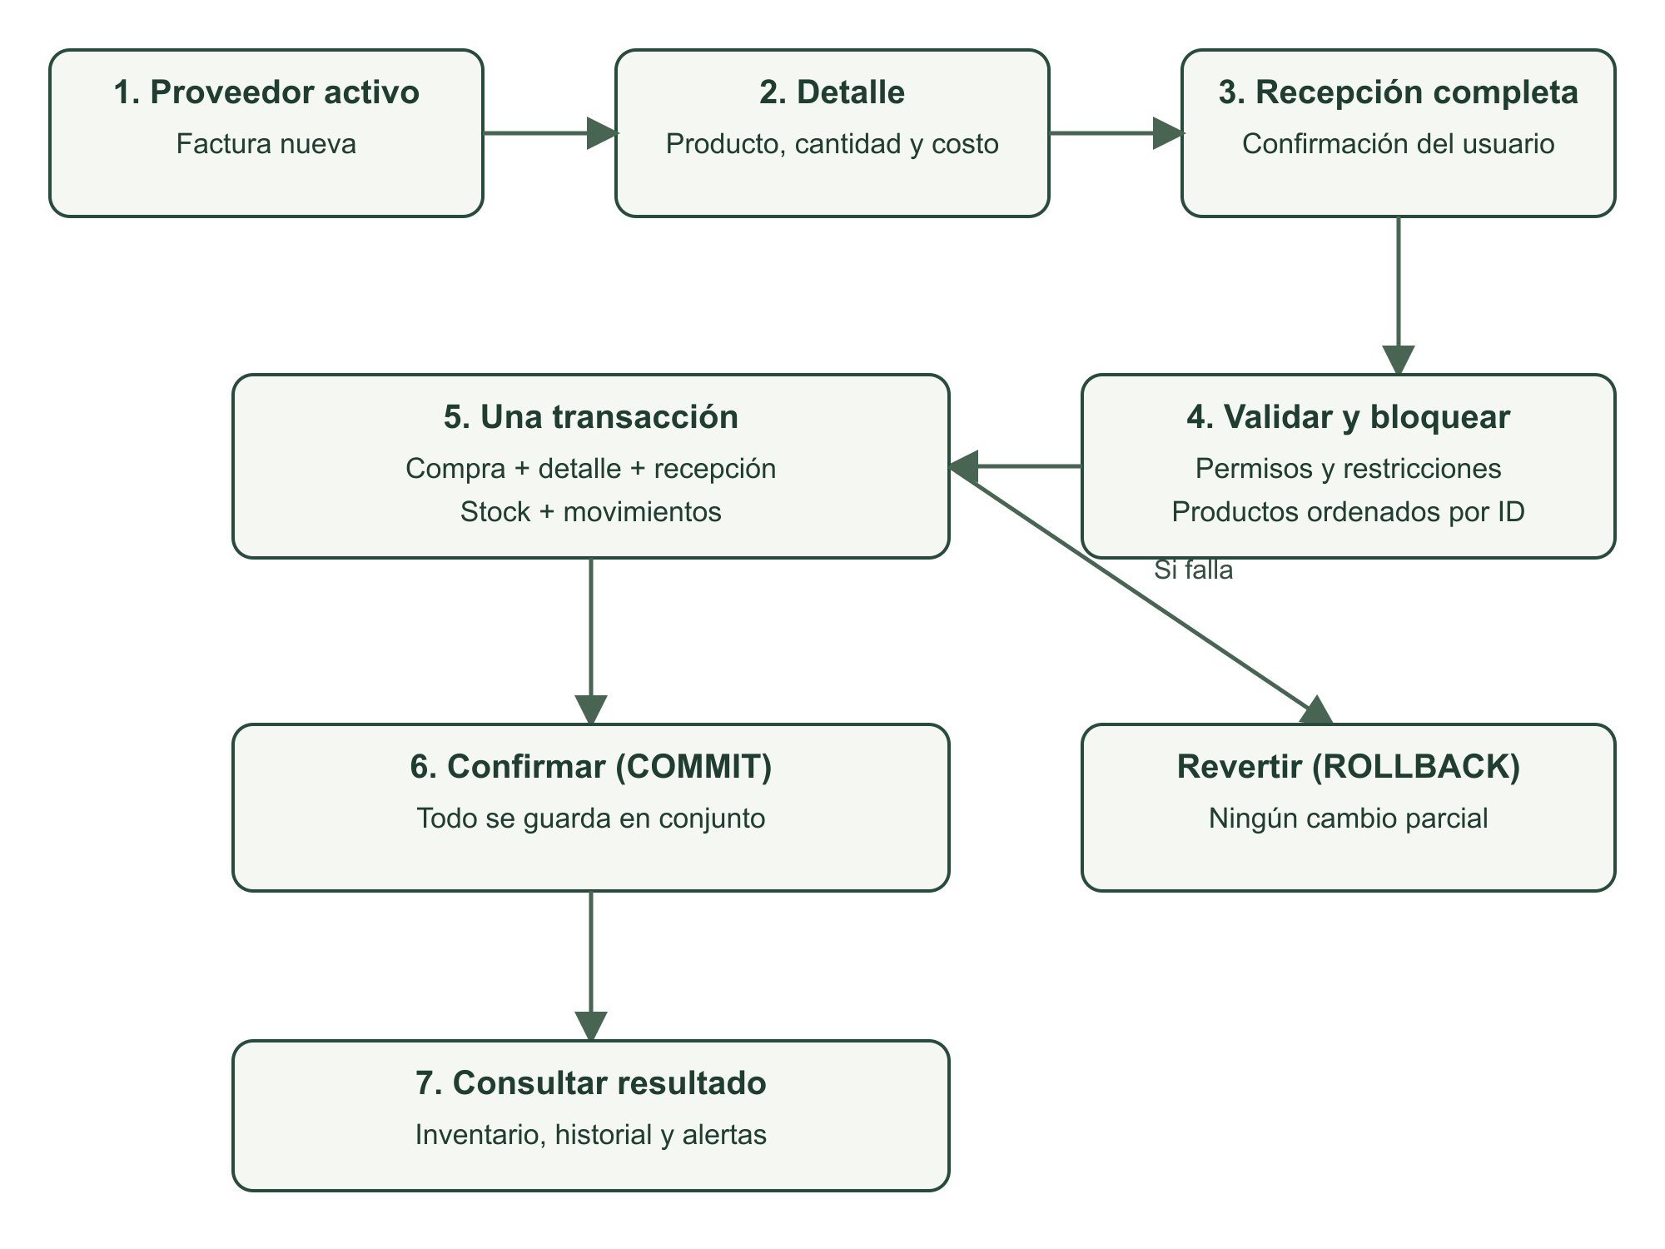

Relaciones del modelo
Un proveedor puede abastecer varias compras. Cada compra incluye al menos un detalle en el flujo de la aplicación y una recepción completa. El detalle referencia al producto; el movimiento explica la cantidad que ingresó y conserva la recepción que lo originó. Una apertura de inventario puede existir sin compra ni recepción porque representa un saldo inicial.
Figura 3
Relaciones principales de compras, inventario y fotografías
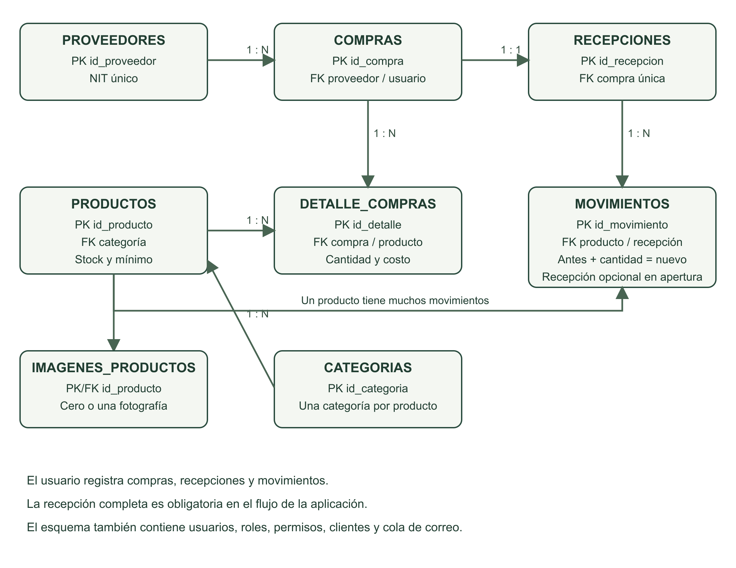
Tabla 1
Relaciones del modelo
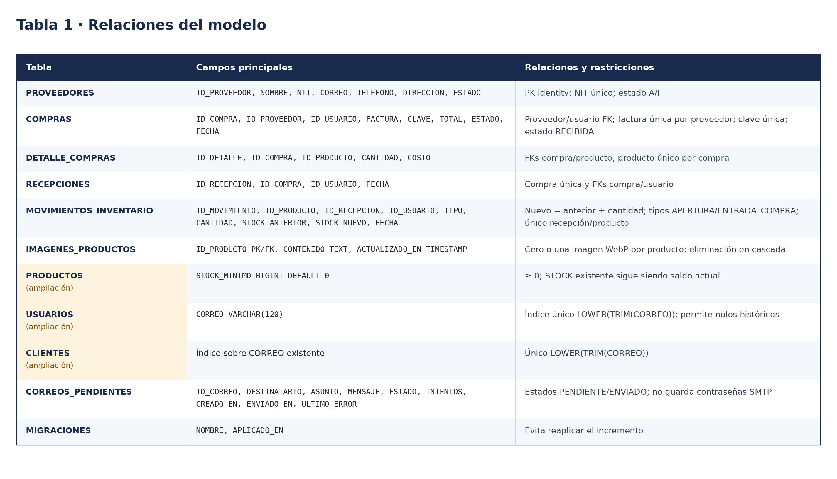
El SQL con tipos completos está en database/003_postgres.sql (motor activo); database/002_sprint2.sql conserva el incremento histórico Oracle. Los saldos no se duplican en otra tabla INVENTARIO: el inventario se consulta desde PRODUCTOS y su historial se conserva en MOVIMIENTOS_INVENTARIO.

Ampliación para imágenes
La tabla IMAGENES_PRODUCTOS tiene una relación de cero o una imagen por producto. ID_PRODUCTO es clave primaria y foránea. CONTENIDO almacena la imagen WebP codificada en base64; ACTUALIZADO_EN conserva el momento del registro. La eliminación del producto elimina su imagen asociada mediante la clave foránea, aunque la operación habitual del sistema es desactivar productos.
El cliente envía una imagen opcional durante el alta o la edición. Omitir el campo conserva la fotografía; enviar null solicita quitarla. El servidor decodifica y vuelve a generar el archivo, limita dimensiones y no conserva los metadatos del original. No se aceptan SVG, enlaces externos ni archivos que solo cambian de extensión para aparentar una imagen.
Tabla 2
Ampliación para imágenes
Elemento | Contrato
Entrada | Campo imagen con data URL PNG, JPEG o WebP; null elimina; ausencia conserva
Tamaño máximo de entrada | 3 MB de archivo y 16 millones de píxeles
Salida normalizada | WebP; lado máximo de 1000 píxeles; conserva proporción
Lectura | GET /api/productos/:id/imagen con token y permiso
Sin fotografía | HTTP 204 y representación visual de producto sin foto
Error de archivo | HTTP 400; no guardar cambios parciales del producto
Migración | npm run migrate:images; ampliación aditiva e idempotente

Reglas de negocio
Las reglas siguientes expresan restricciones observables. Las validaciones del servidor y las restricciones de base se complementan: el navegador orienta la entrada, pero una petición directa a la API debe cumplir las mismas condiciones.
Tabla 3
ID | Regla | Control
RN01 | Solo un usuario autenticado y con permiso puede operar cada módulo | Middleware JWT y permisos consultados en la base activa
RN02 | Solo proveedores y productos activos participan en compras | Consulta y bloqueo FOR UPDATE antes de registrar
RN03 | Una factura normalizada no puede repetirse para el mismo proveedor | Restricción única (id_proveedor, factura)
RN04 | Cada compra tiene entre 1 y 100 productos, sin repetidos | Backend y único (id_compra, id_producto)
RN05 | Cantidad entera positiva hasta 1 000 000; costo positivo ≤ 99 999 999.99, máximo dos decimales | Validación servidor; restricciones SQL
RN06 | El total se calcula con centavos y no se acepta un total enviado por el navegador | Suma del servidor; total máximo 9 999 999 999.99
RN07 | Registrar compra confirma recepción completa y suma el stock automáticamente | Compra, detalle, recepción, movimientos y stock en una transacción
RN08 | Una compra tiene una sola recepción y un solo movimiento por producto recibido | Índices únicos y clave única de operación
RN09 | Dos compras concurrentes deben preservar ambas entradas | Bloqueos de productos en orden ascendente; suma dentro de transacción
RN10 | Editar datos del producto no altera el stock | Se ignora stock en UPDATE; interfaz lo muestra deshabilitado al editar
RN11 | El mínimo es entero no negativo; alertar si stock ≤ mínimo y producto activo | Configuración por permiso; alerta calculada con saldo actual
RN12 | Nombres y apellidos personales no contienen números | Letras Unicode, tildes, espacios simples, guiones y apóstrofes; validación frontend/backend
RN13 | El nombre comercial de proveedor sí puede contener números | No confundir una empresa con el nombre de una persona
RN14 | El correo de una cuenta no puede pertenecer a otra cuenta, activa o inactiva | Normalización trim/minúsculas e índice único funcional en usuarios
RN15 | Un correo repetido de cliente tampoco se reutiliza para otro cliente | Índice único independiente en clientes; clientes no son cuentas de acceso
RN16 | Notificar por correo altas y ediciones; avisar al titular ante reutilización rechazada | Cola transaccional; aviso de duplicado limitado a uno por hora en uso normal
RN17 | Los fallos SMTP no se presentan como envíos exitosos | PENDIENTE/ENVIADO, hasta cinco intentos; error técnico sin credenciales
RN18 | Los integrantes trabajan sobre la misma base y rama de PostgreSQL en Neon | Configuración de cada backend; listados actualizados cada cinco segundos
RN19 | El stock inicial pertenece al rango de 0 a 9999999999 y no acepta booleanos | Caso de integración 16
RN20 | Las fotografías deben ser imágenes compatibles y respetar tamaño y dimensiones | Pruebas unitarias de imágenes
RN21 | Una imagen inválida no permite guardar una edición parcial | Caso de integración 15
RN22 | La lectura de fotografías requiere autorización | Caso de integración 14

Integridad, concurrencia y trazabilidad
La clave de operación y la combinación proveedor–factura previenen duplicados. La clave no sustituye la factura: ambas protecciones cubren reintentos y registros comerciales repetidos. Las cantidades se suman dentro de la transacción, evitando que una pantalla con datos antiguos reemplace el saldo actual.
La edición del catálogo modifica código, nombre, categoría, descripción, precio y fotografía. El saldo existente no se reemplaza con el valor enviado por el formulario. De este modo, una compra registrada por otra persona mientras se edita el producto conserva su efecto.

Límites del diseño actual
El incremento no implementa recepción parcial, devolución, reserva de stock ni salida por venta. Tampoco representa una certificación tributaria del NIT. Las fotografías están pensadas para un catálogo académico o pequeño; para un catálogo masivo se debe evaluar almacenamiento de objetos, paginación y carga diferida más amplia.
Figura 4
Modelo físico de la base — evidencia D01
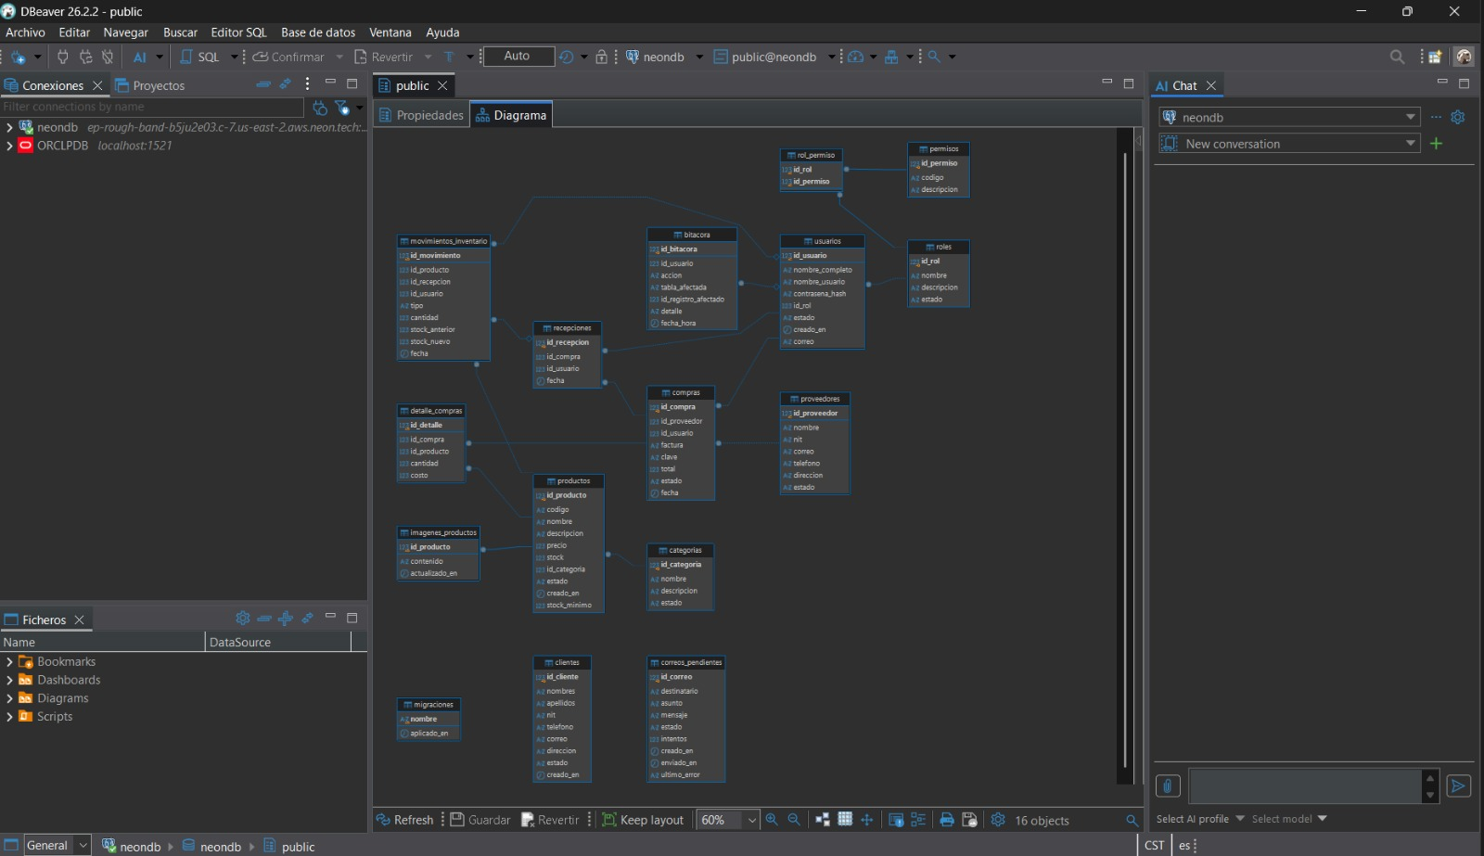
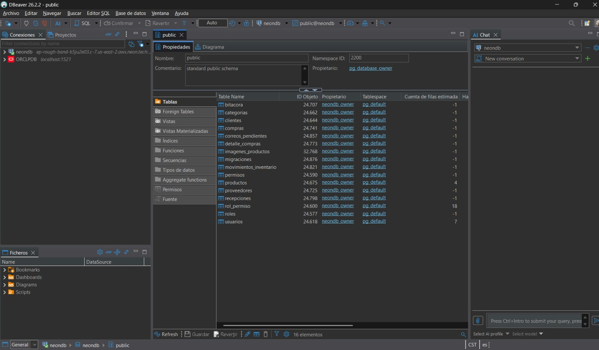
Imagen del diagrama en DBeaver o de las tablas con claves.

Casos funcionales para la demostración
Cada caso puede repetirse por el equipo con datos propios de demostración. Registrar en la última columna la fecha, el nombre de quien ejecuta y la referencia a la captura. El resultado automatizado de la revisión se encuentra en la sección de resultados; no se debe copiar como si fuera una ejecución manual del equipo.
Tabla 1
Casos funcionales para la demostración
Caso | Precondición y pasos | Resultado esperado
CP01. Compra válida | Producto con stock 10. Comprar 3 unidades a Q2.25 y confirmar recepción | Total Q6.75; stock 13; una recepción y movimiento 10 + 3 = 13
CP02. Factura duplicada | Repetir proveedor y factura de CP01 | HTTP 409 o aviso equivalente; stock permanece en 13
CP03. Datos inválidos | Intentar cantidad 0, negativa o fraccionaria y costo con tres decimales | Rechazo; no crear compra ni incrementar stock
CP04. Producto inactivo | Desactivar un producto y usarlo en una petición de compra | Rechazo del servidor aunque se evite la interfaz
CP05. Concurrencia | Registrar dos compras simultáneas de 3 unidades sobre el mismo producto | El saldo aumenta 6; no se pierde una entrada
CP06. Nivel mínimo | Configurar mínimo igual al stock; después recibir más unidades | Alerta activa en igualdad y resuelta al superar mínimo
CP07. Permisos | Usar un usuario sin permisos y una petición sin token válido | 403 o 401 según corresponda; ninguna escritura
CP08. Edición con saldo antiguo | Editar catálogo enviando stock 0 después de una compra | Se conserva el saldo verdadero del inventario
CP09. Fotografía | Cargar PNG, guardar, abrir desde otra sesión y reemplazar | Imagen visible y compartida; no cambia el stock
CP10. Archivo inválido | Intentar texto disfrazado de PNG o archivo demasiado grande | Rechazo sin edición parcial ni pérdida de foto anterior
CP11. Quitar fotografía | Editar, elegir Quitar imagen y guardar | El artículo sigue existiendo con su saldo y sin foto
CP12. Vista móvil | Abrir a 390 píxeles de ancho y recorrer inventario y formulario | Sin desbordamiento de la página; tabla desplazable

Resultados de la revisión automatizada
Resultados observados por ejecución de herramientas sobre la copia local.
Tabla 2
Resultados de la revisión automatizada
Comprobación | Resultado observado | Alcance
Pruebas locales del adaptador, validaciones e imágenes | 14 aprobadas, 0 fallos | SQL parametrizado, transacciones del adaptador, tipos y límites de archivos
Integración Sprint 2 con Neon | 16 aprobadas, 0 fallos | Compras, concurrencia, mínimos, fotografías, permisos y SMTP local
Regresión de permisos backend | 187/187 aprobadas | Autenticación y autorización de los módulos existentes
Regresión de navegador | 18/18 aprobadas | Permisos, formularios, compras y actualización de alertas con API simulada
Nuevas pruebas de navegador | 3 escenarios aprobados | Cargar/quitar imagen, rechazar archivo incompatible y vista a 390 píxeles
Compilación frontend | Aprobada | Vite generó la distribución de producción
Lint frontend | Sin errores ni advertencias | Revisión estática de la versión final
Auditoría npm backend | 0 vulnerabilidades reportadas | Estado del catálogo de avisos al consultar; no garantiza ausencia absoluta de vulnerabilidades
Auditoría npm frontend | 0 vulnerabilidades reportadas | Mismo límite de alcance
Prueba completa con dos sesiones y Neon | Aprobada | Inicio de sesión real, foto cargada desde React y visible en otra sesión, compra, recepción, movimiento y stock actualizado
La primera ejecución de la prueba completa detectó que al buscador le faltaba la etiqueta accesible usada por el escenario; se corrigió la etiqueta y se repitió la comprobación. Los errores iniciales se conservaron como hallazgo de revisión, no como prueba final aprobada.
Las suites de integración crean y retiran sus registros de prueba. La prueba SMTP utiliza un servidor local y no envía correos a personas. El ensayo desde tres computadoras físicas y las reuniones permanecen pendientes del equipo.

Casos Originales del Sprint
El registro siguiente conserva el detalle de la ejecución anterior y la evolución hacia Neon. La tabla de resultados de esta revisión identifica qué se volvió a ejecutar.

Casos de Prueba
Backend: Node + HTTP/JWT + Oracle real. Las pruebas crean sus propios registros y los eliminan al finalizar. No envían correo externo.

Ejecución
cd backend
npm run test:sprint2
npm run test:permissions
cd ../frontend
npm run lint
npm run build
npx playwright test tests/sprint2.spec.js
npx playwright test tests/permisos.spec.js

Configurar .env y aplicar migración antes de pruebas backend. Preferir esquema de pruebas. El navegador utilizado por la configuración Playwright es Microsoft Edge; las pruebas frontend simulan respuestas API y no sustituyen una prueba navegador + API + Oracle completa.

Casos Backend
Tabla 3
Casos backend
Caso | Preparación y acción | Resultado esperado | Resultado
CP01 | Producto stock 10; recibir 3 a Q2.25 | Stock 13, total Q6.75, un detalle/recepción/movimiento | Aprobado
CP02 | Repetir clave y factura ya guardadas | HTTP 409, stock sin nuevo incremento | Aprobado
CP03 | Cantidad 0, negativa, fraccionaria; costo negativo o tres decimales | HTTP 400 en cada variante | Aprobado
CP04 | Producto inactivo o repetido en el detalle | HTTP 400, saldo sin cambios | Aprobado
CP05 | Registrar dos compras simultáneas de tres unidades | Ambas exitosas, saldo aumenta seis | Aprobado
CP06 | Mínimo igual al stock y luego recibir tres unidades | Alerta activa en igualdad; se resuelve al superar mínimo | Aprobado
CP07 | Usuario sin permisos y token inválido | 403/401; rutas nuevas protegidas | Aprobado
CP08 | Nombres con dígitos y nombres con tildes/guiones | Rechaza dígitos; acepta formato personal válido | Aprobado
CP09 | NIT tradicional, 13 dígitos y letras arbitrarias | Acepta formatos soportados y rechaza inválidos | Aprobado
CP10 | Correo registrado en mayúsculas para otra cuenta | 409, un aviso pendiente al titular; reintento no repite aviso de la hora | Aprobado
CP11 | Editar producto enviando stock obsoleto 0 | Conserva saldo real de compras | Aprobado
CP12 | Tres unidades a Q0.10 y total manipulado | Total servidor Q0.30; rechaza detalle vacío | Aprobado
CP13 | Fallo de transporte y posterior entrega a servidor SMTP local de pruebas | Conserva pendiente, aumenta intentos y pasa a ENVIADO al aceptar SMTP | Aprobado

Resultado comprobado: 13/13 casos del Sprint 2 y 187/187 casos de regresión de permisos aprobados. El script anterior de permisos se actualizó para proporcionar el correo ahora requerido; conserva sus controles de autorización. CP13 utiliza un servidor SMTP efímero en 127.0.0.1; no contacta destinatarios externos ni prueba Gmail.

Casos de Navegador
Tabla 4
Casos de navegador
Caso | Escenario | Resultado esperado
UI01 | Registrar compra con producto/cantidad/costo | Payload correcto, clave de operación y confirmación visible
UI02 | Cambiar stock en servidor simulado | Se actualiza en consulta periódica y resuelve alerta
UI03 | Usuario solo de consulta de inventario | No ofrece ni consulta compras/proveedores; no permite cambiar mínimo
UI04 | Nombre personal con números | Validación HTML bloquea envío
UI05 | Correo duplicado | Aviso visible; conserva formulario para corregir

Los cinco casos nuevos de navegador obtuvieron 5/5 aprobados. La regresión anterior de navegador obtuvo 13/13 aprobados. Compilación de producción y lint sin errores.

Pruebas manuales externas pendientes
- SMTP real: alta, modificación, duplicado y recepción en la cuenta del integrante. No configurado durante esta ejecución.
- Conexión de las tres casas mediante la URL del anfitrión. No se dispone de esos equipos ni de la red configurada en esta sesión.
- Aceptación funcional por el equipo y docente en Sprint Review.
Los casos automatizados acreditan comportamiento técnico, no sustituyen firmas de aceptación ni prueban entrega de correo en la bandeja del destinatario.

Guía de Capturas Funcionales
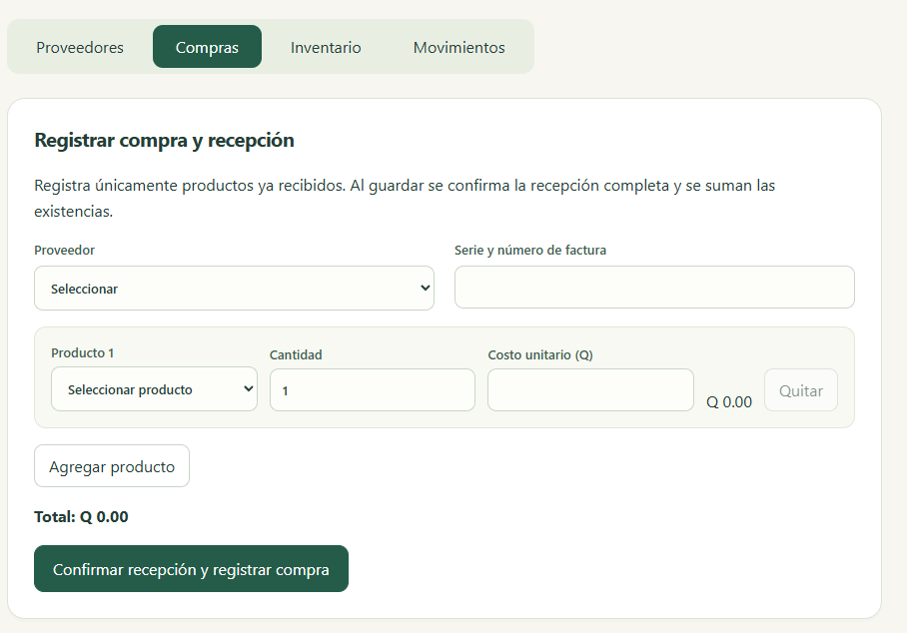
Figura 1
Formulario de compra antes de confirmar — evidencia E03
Mostrar proveedor, factura, dos productos, cantidades, costos y total.

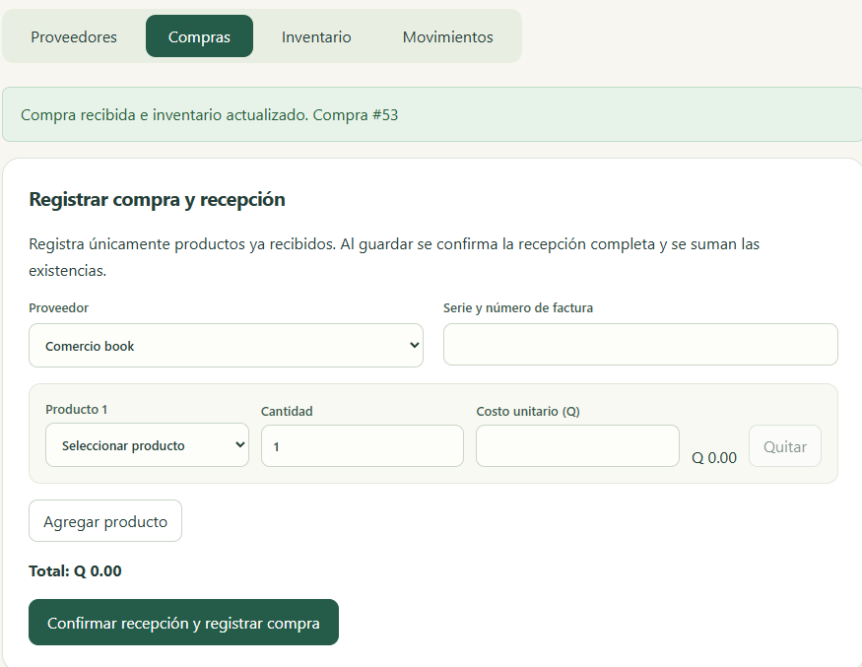
Figura 2
Compra recibida y detalle — evidencia E04
Mostrar el mensaje de éxito y la consulta del detalle con el identificador de recepción.

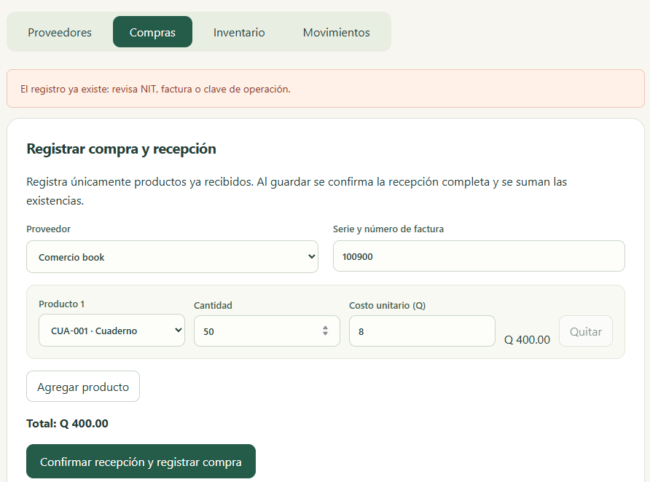
Figura 3
Rechazo de factura duplicada — evidencia E05
Mostrar el aviso del reintento y añadir una captura o nota del saldo que permanece sin cambios.

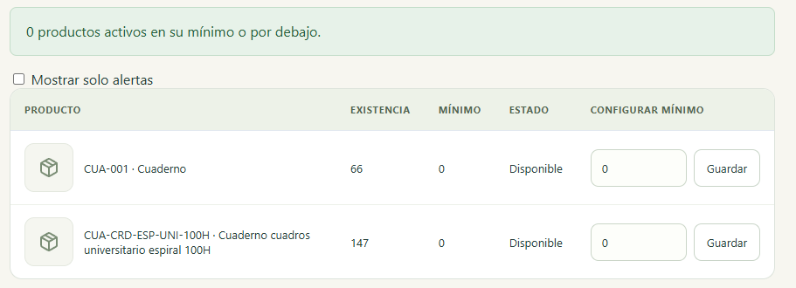
Figura 4
Inventario antes de la compra — evidencia E06
Mostrar código, nombre y stock del producto antes de confirmar la recepción.
Anotar la cantidad que se recibirá.

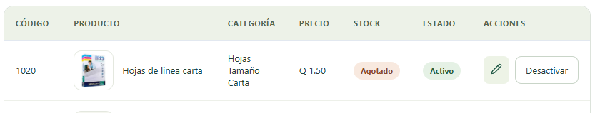
Saldo de 0
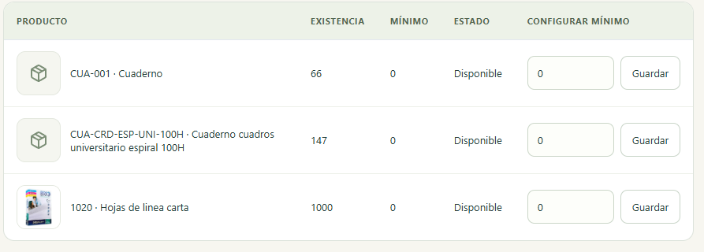
Disponible 100 luego de hacer la compra
Figura 5
Inventario después de la compra — evidencia E07
Mostrar el mismo producto con el saldo actualizado. Explicar la operación:
saldo anterior + entrada = saldo nuevo.

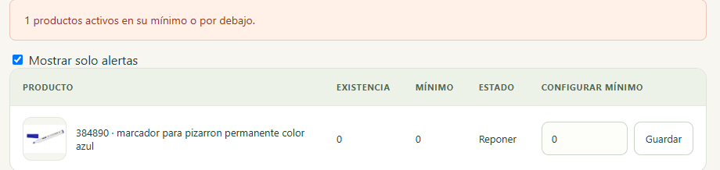
Figura 6
Alerta de reposición — evidencia E08
Configurar el mínimo igual o superior al stock y mostrar el producto marcado
como Reponer.

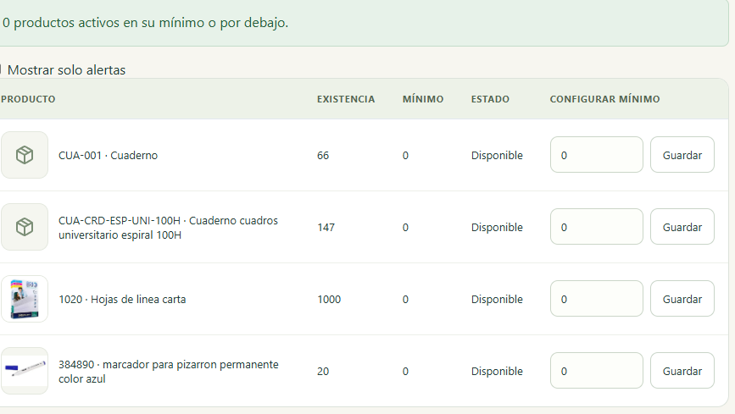
Figura 7
Alerta resuelta — evidencia E09
Después de una compra que supere el mínimo, mostrar el producto Disponible.

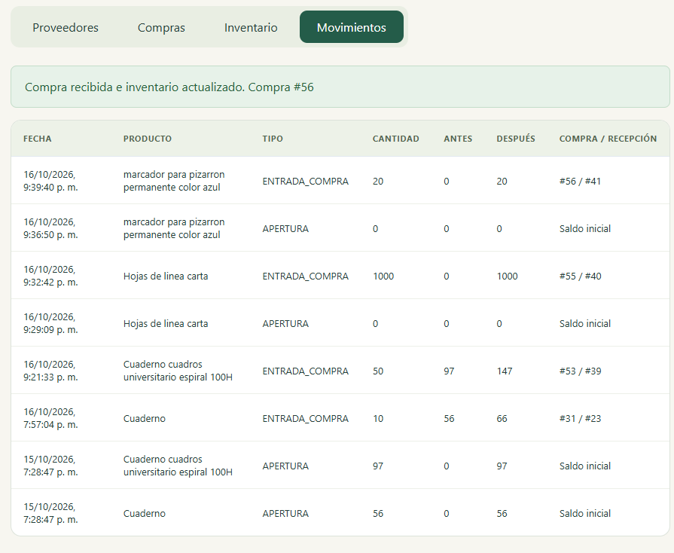
Figura 8
Movimiento de inventario — evidencia E10
Mostrar cantidad, saldo anterior, saldo nuevo y referencia de compra/recepción de la misma operación.

Seguimiento del Sprint y actas de trabajo

Distribución de la sesión de cierre
David presenta proveedores y compras; Yordy muestra inventario, movimientos y resultados de pruebas; Daylin presenta fotografías, interfaz y documentación. Yordy controla el tiempo y Daylin registra las decisiones. David verifica que cada observación termine con un responsable o una decisión explícita.
Tabla 1
Distribución de la sesión de cierre
Bloque propuesto | Duración orientativa | Conduce | Resultado esperado
Seguimiento del objetivo y pendientes | 15 minutos | Yordy | Plan concreto para terminar la entrega
Demostración y revisión del incremento | 30 minutos | David | Historias aceptadas o pendientes con motivo
Retrospectiva del trabajo | 20 minutos | Daylin | Dos mejoras realizables con responsable
Revisión de documentos y capturas | 15 minutos | Equipo | Evidencias organizadas y pendientes visibles

Reconstrucción del avance disponible
Tabla 2
Reconstrucción del avance disponible
Bloque técnico | Avance observable | Evidencia verificable | Responsable de revisión
Abastecimiento | API y pantalla de proveedores y compras | sprint2Routes.js y ComprasInventario.jsx | David
Integridad de inventario | Transacción, recepción y movimientos | Casos backend 01 a 07 | Yordy
Base compartida | Guía y esquema PostgreSQL | NEON.md y 003_postgres.sql | Yordy
Catálogo visual | Fotografías y presentación renovada | Productos.jsx, theme.css y servicio de imágenes | Daylin
Documentación | Backlogs, reglas y pruebas | Documentos editables de esta carpeta | Daylin

Acta de seguimiento para la reunión real (Daily´s Scrum)
Lunes
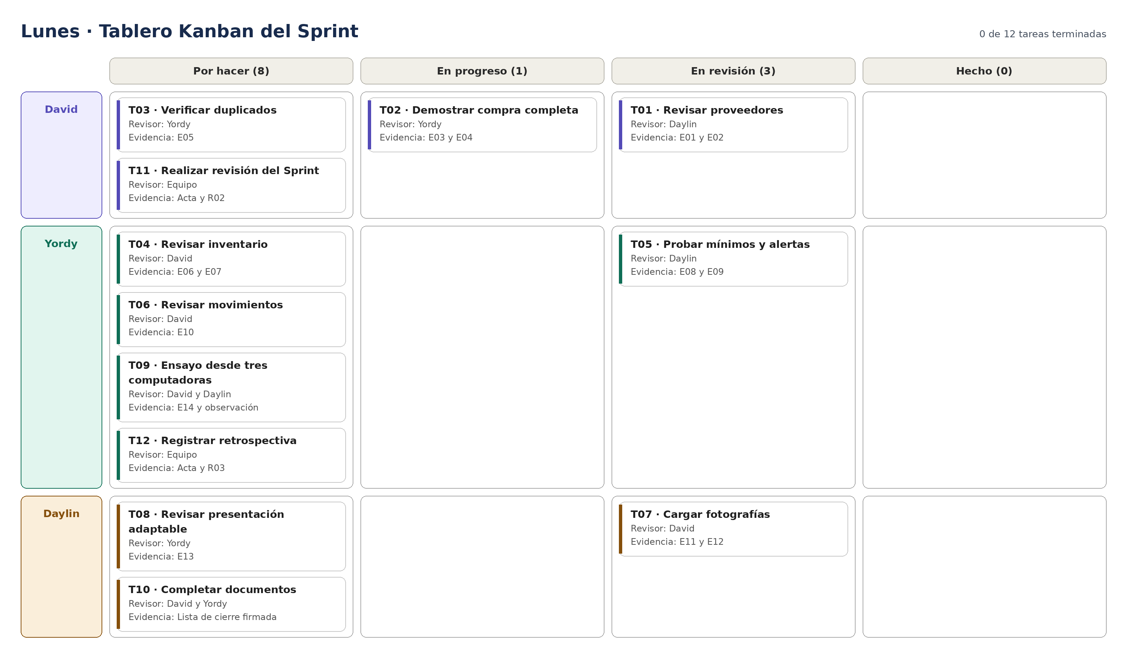
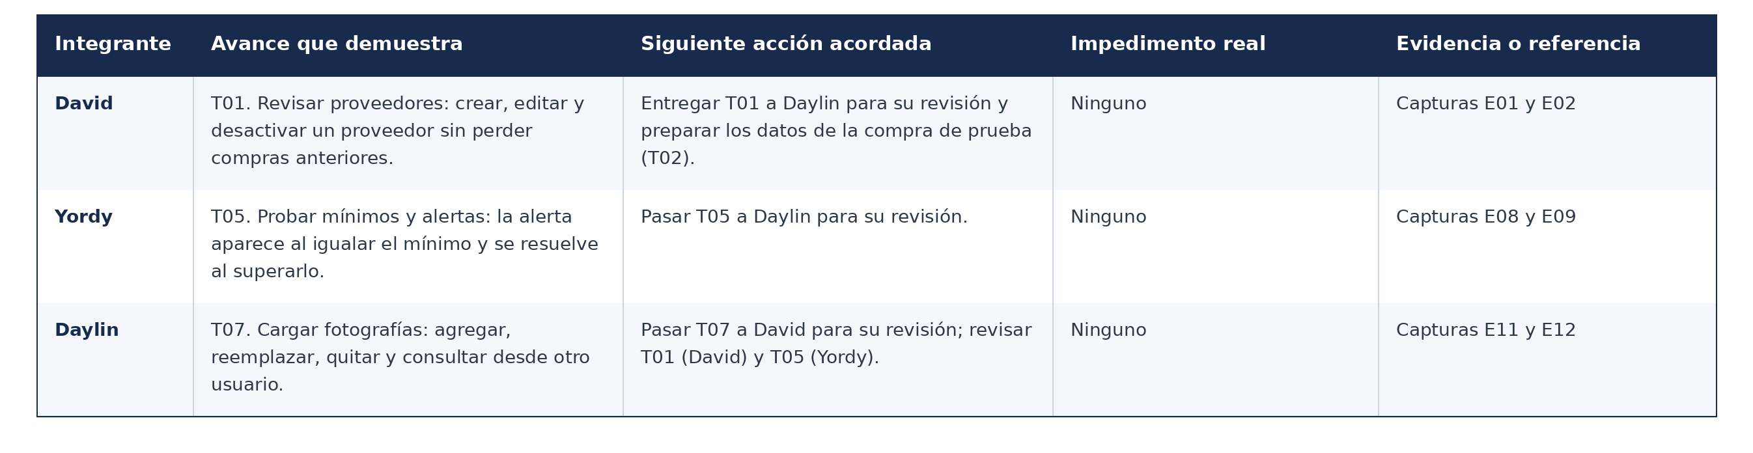
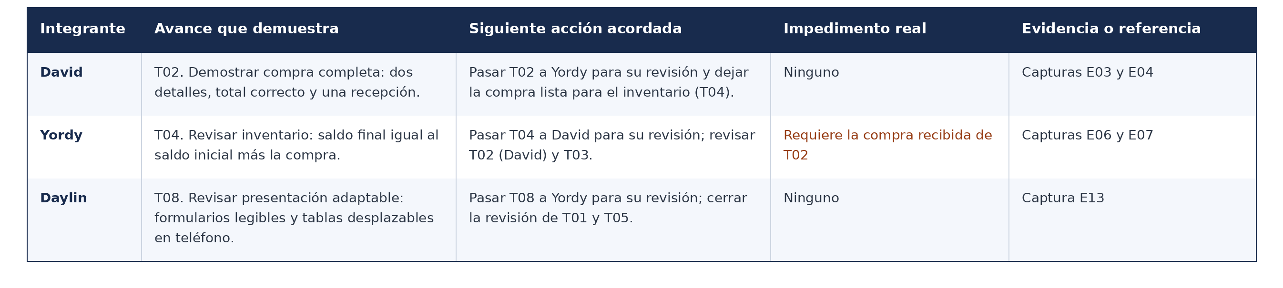
Martes
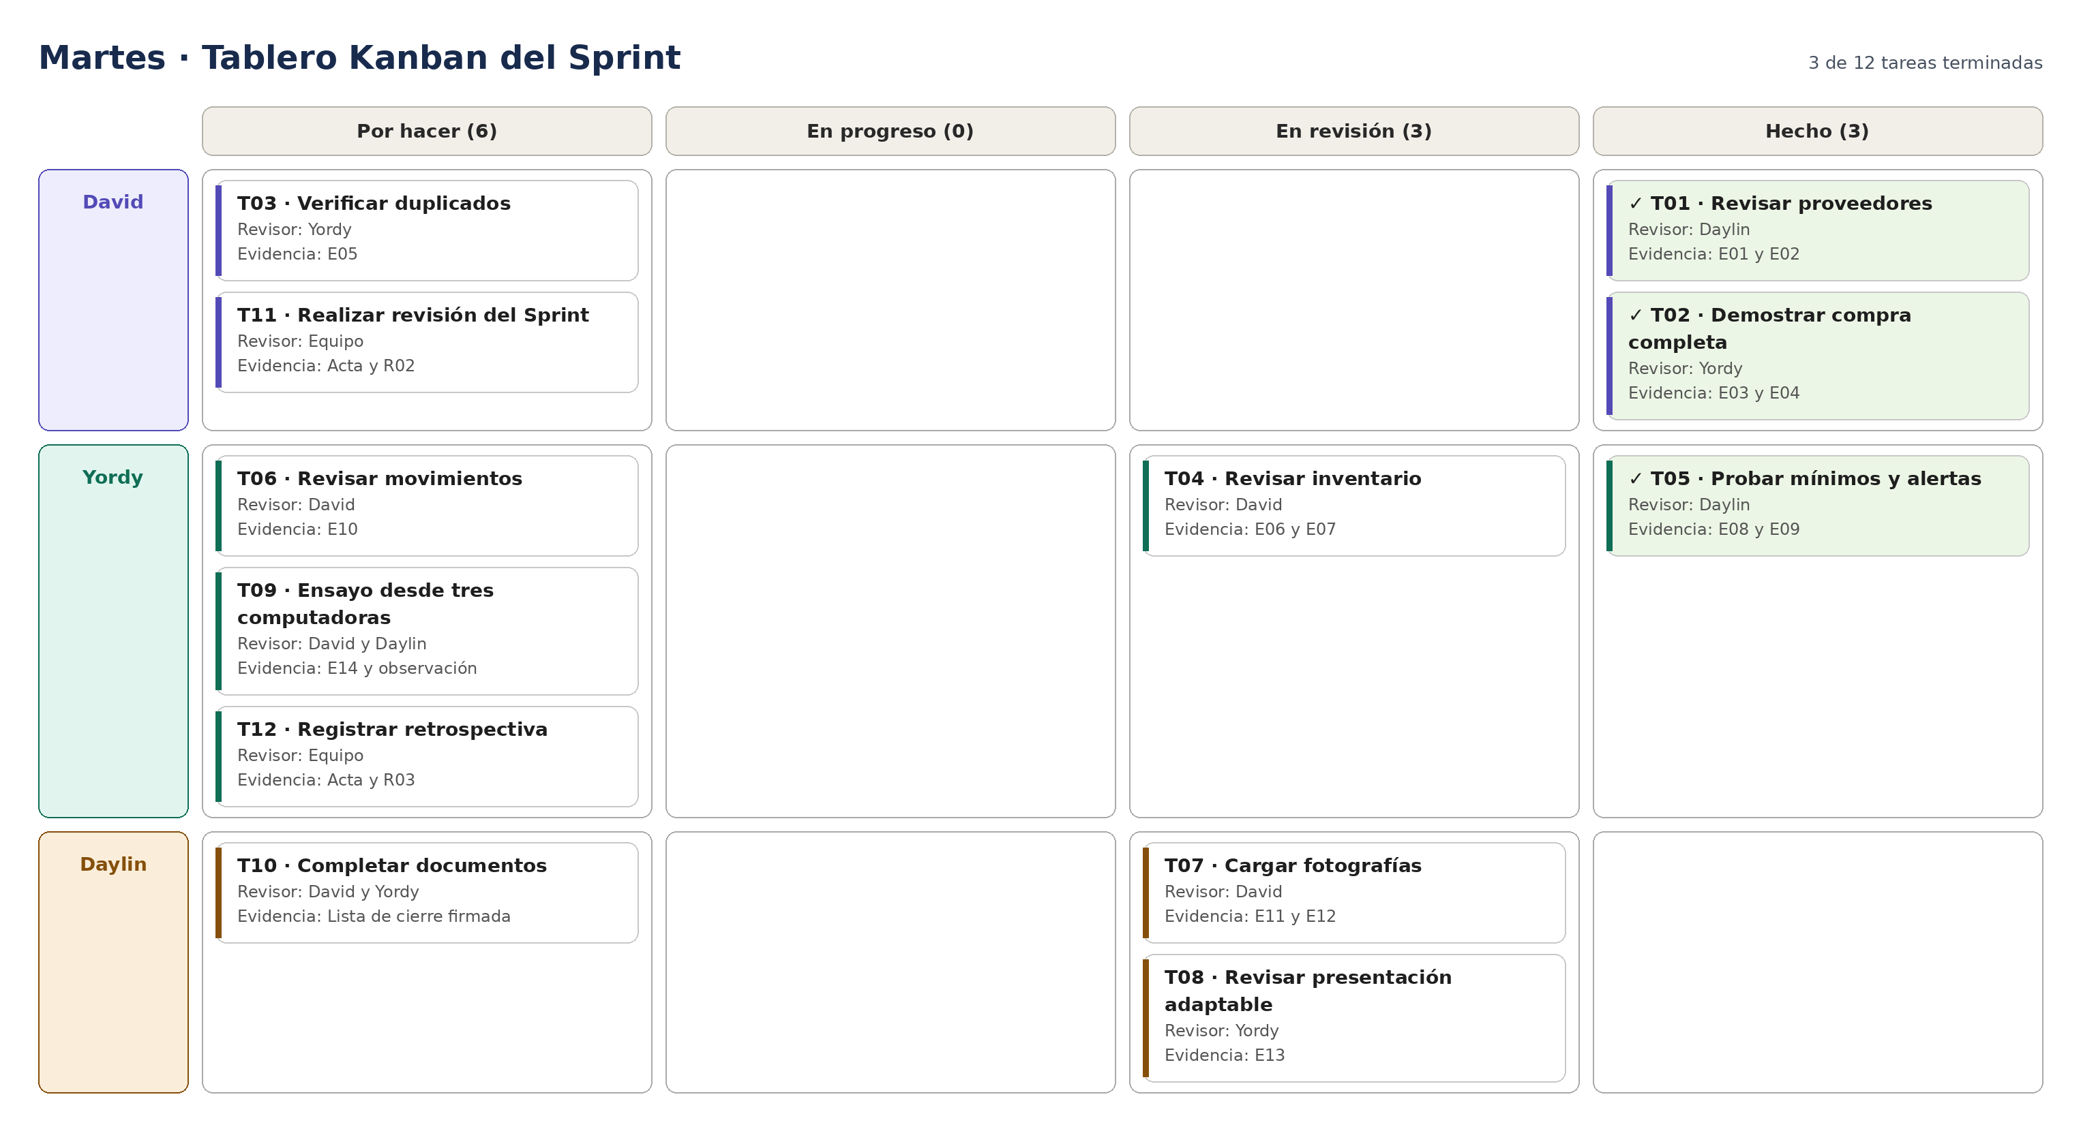

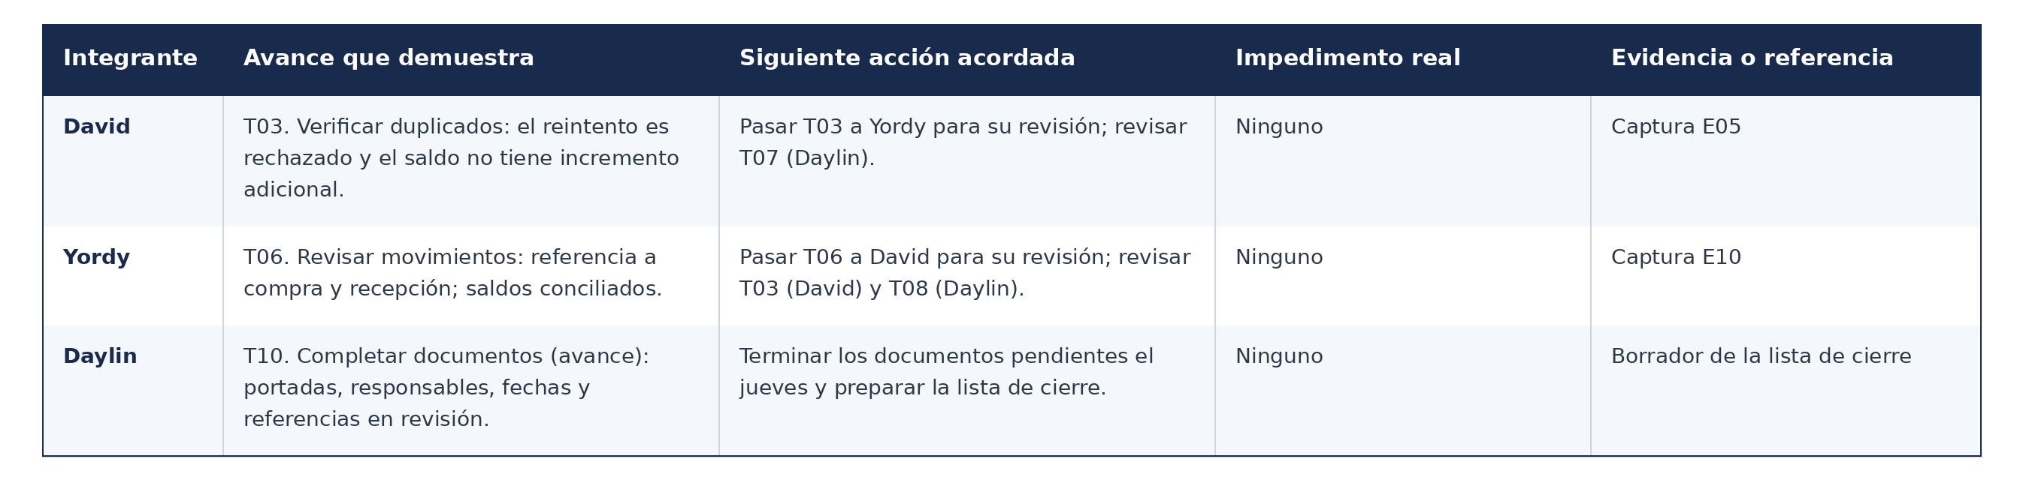
Miércoles
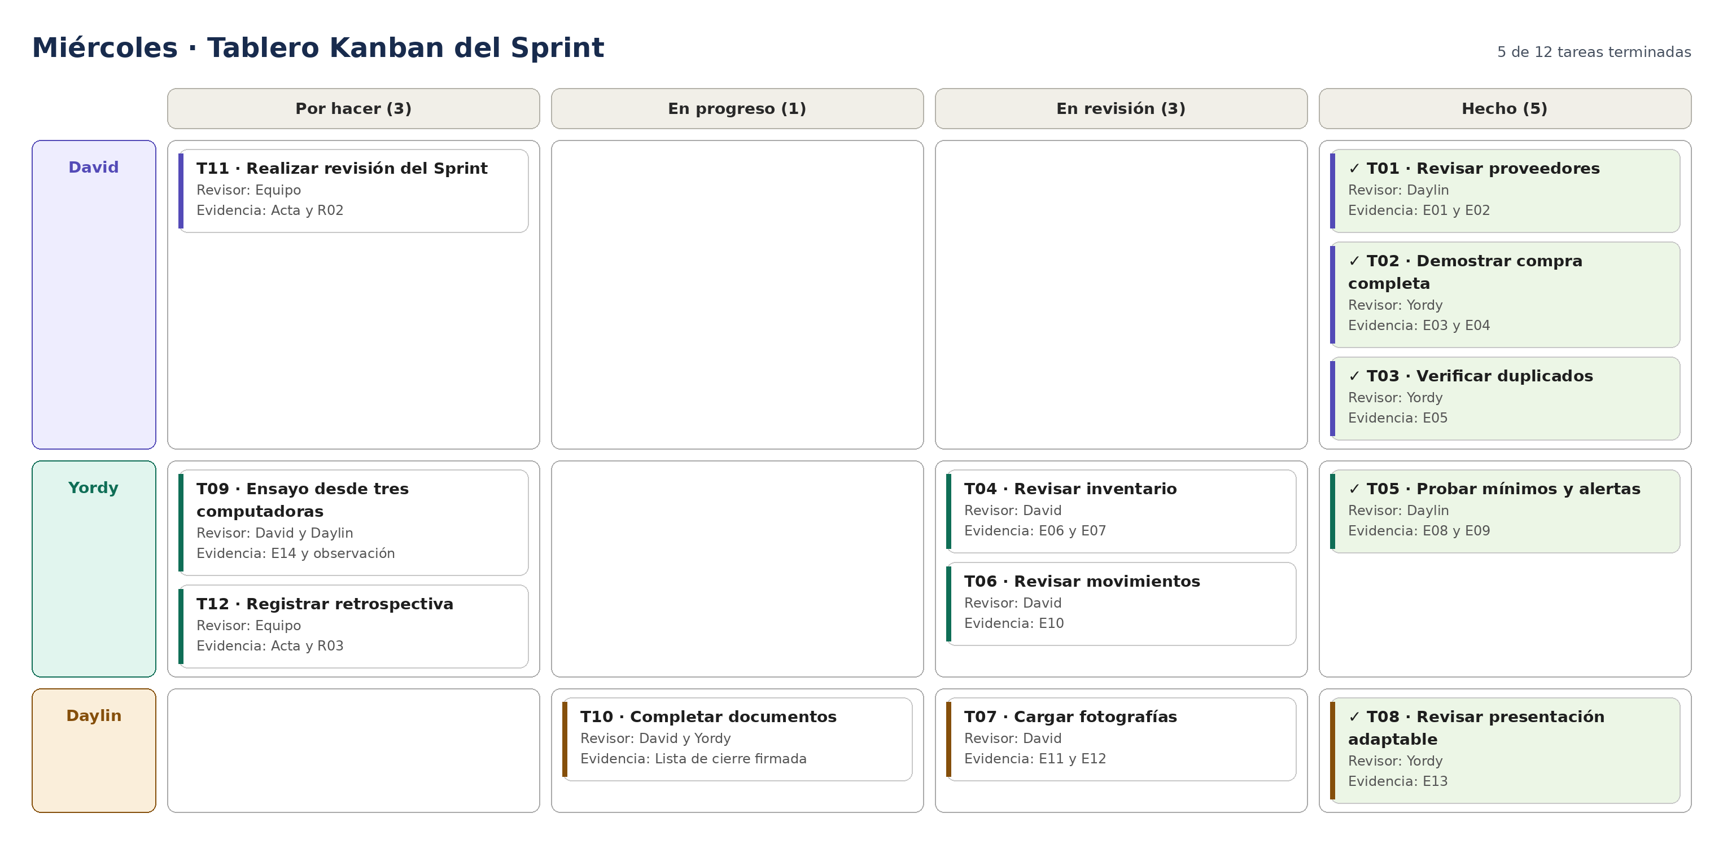

Jueves
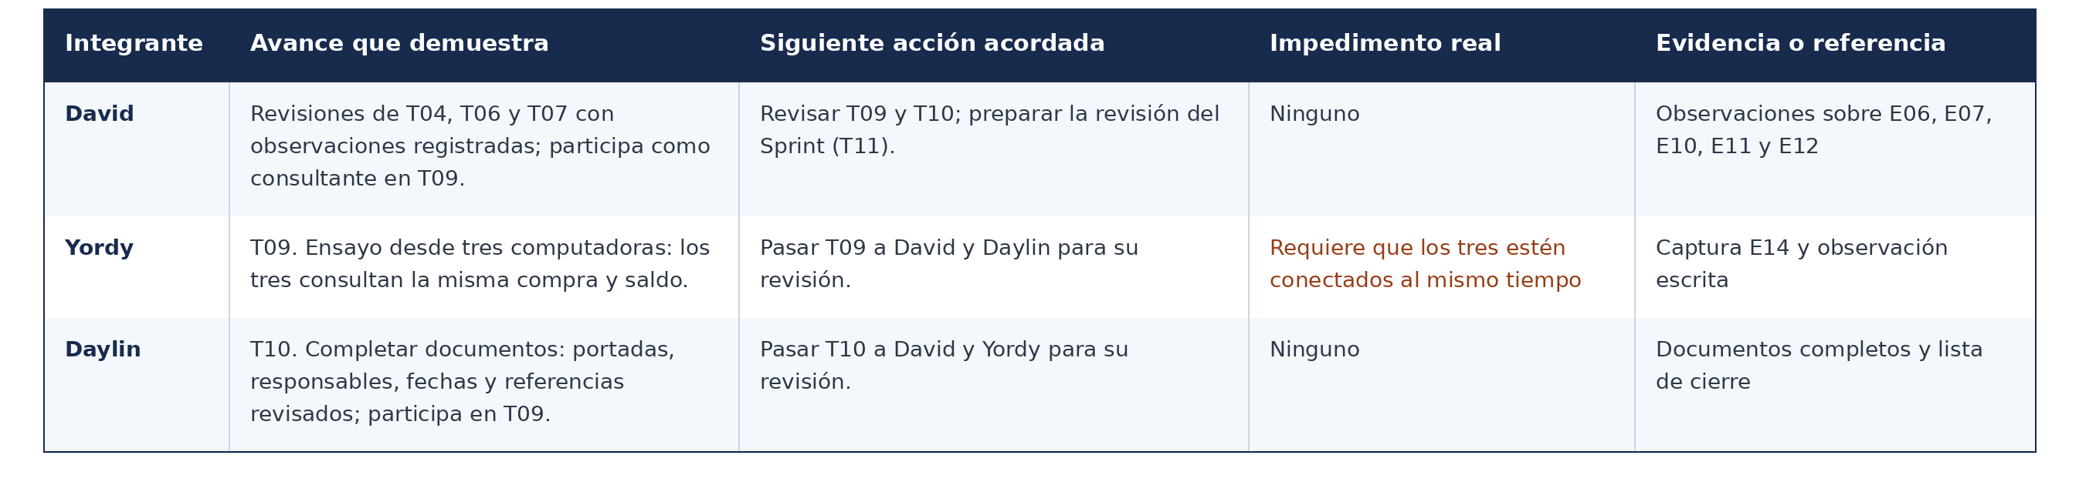
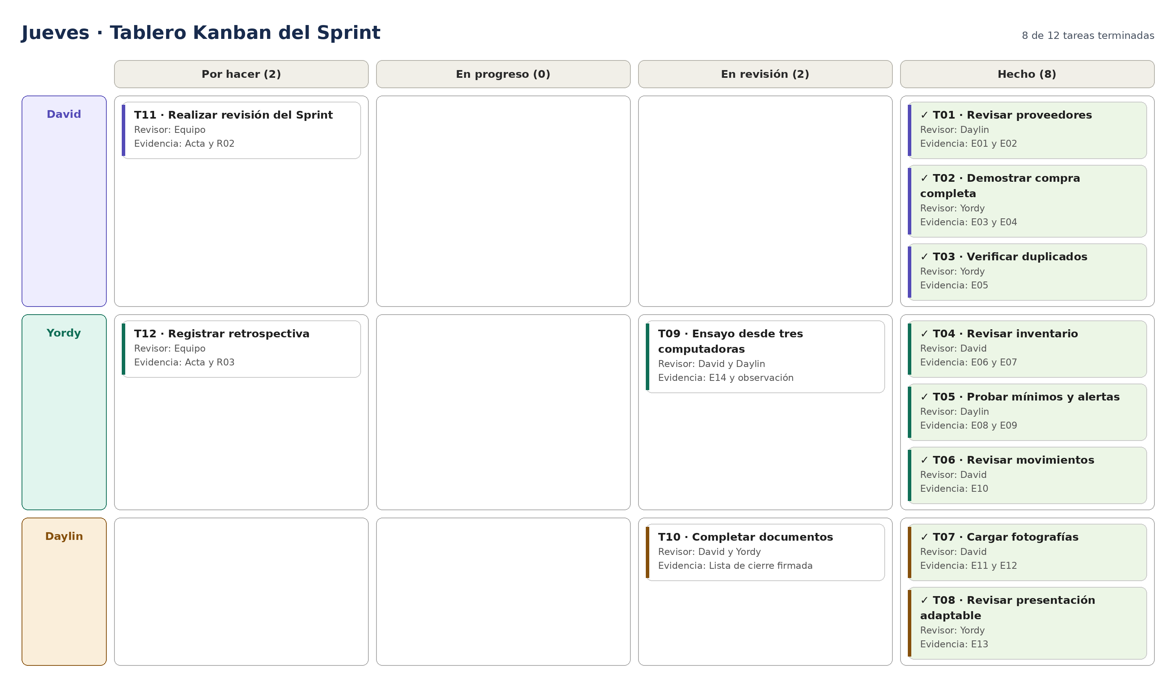

Viernes
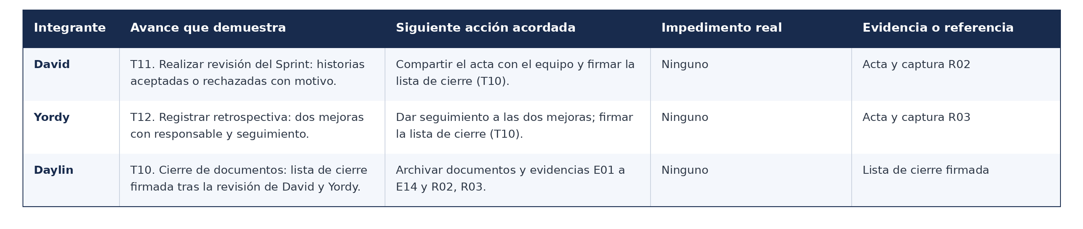
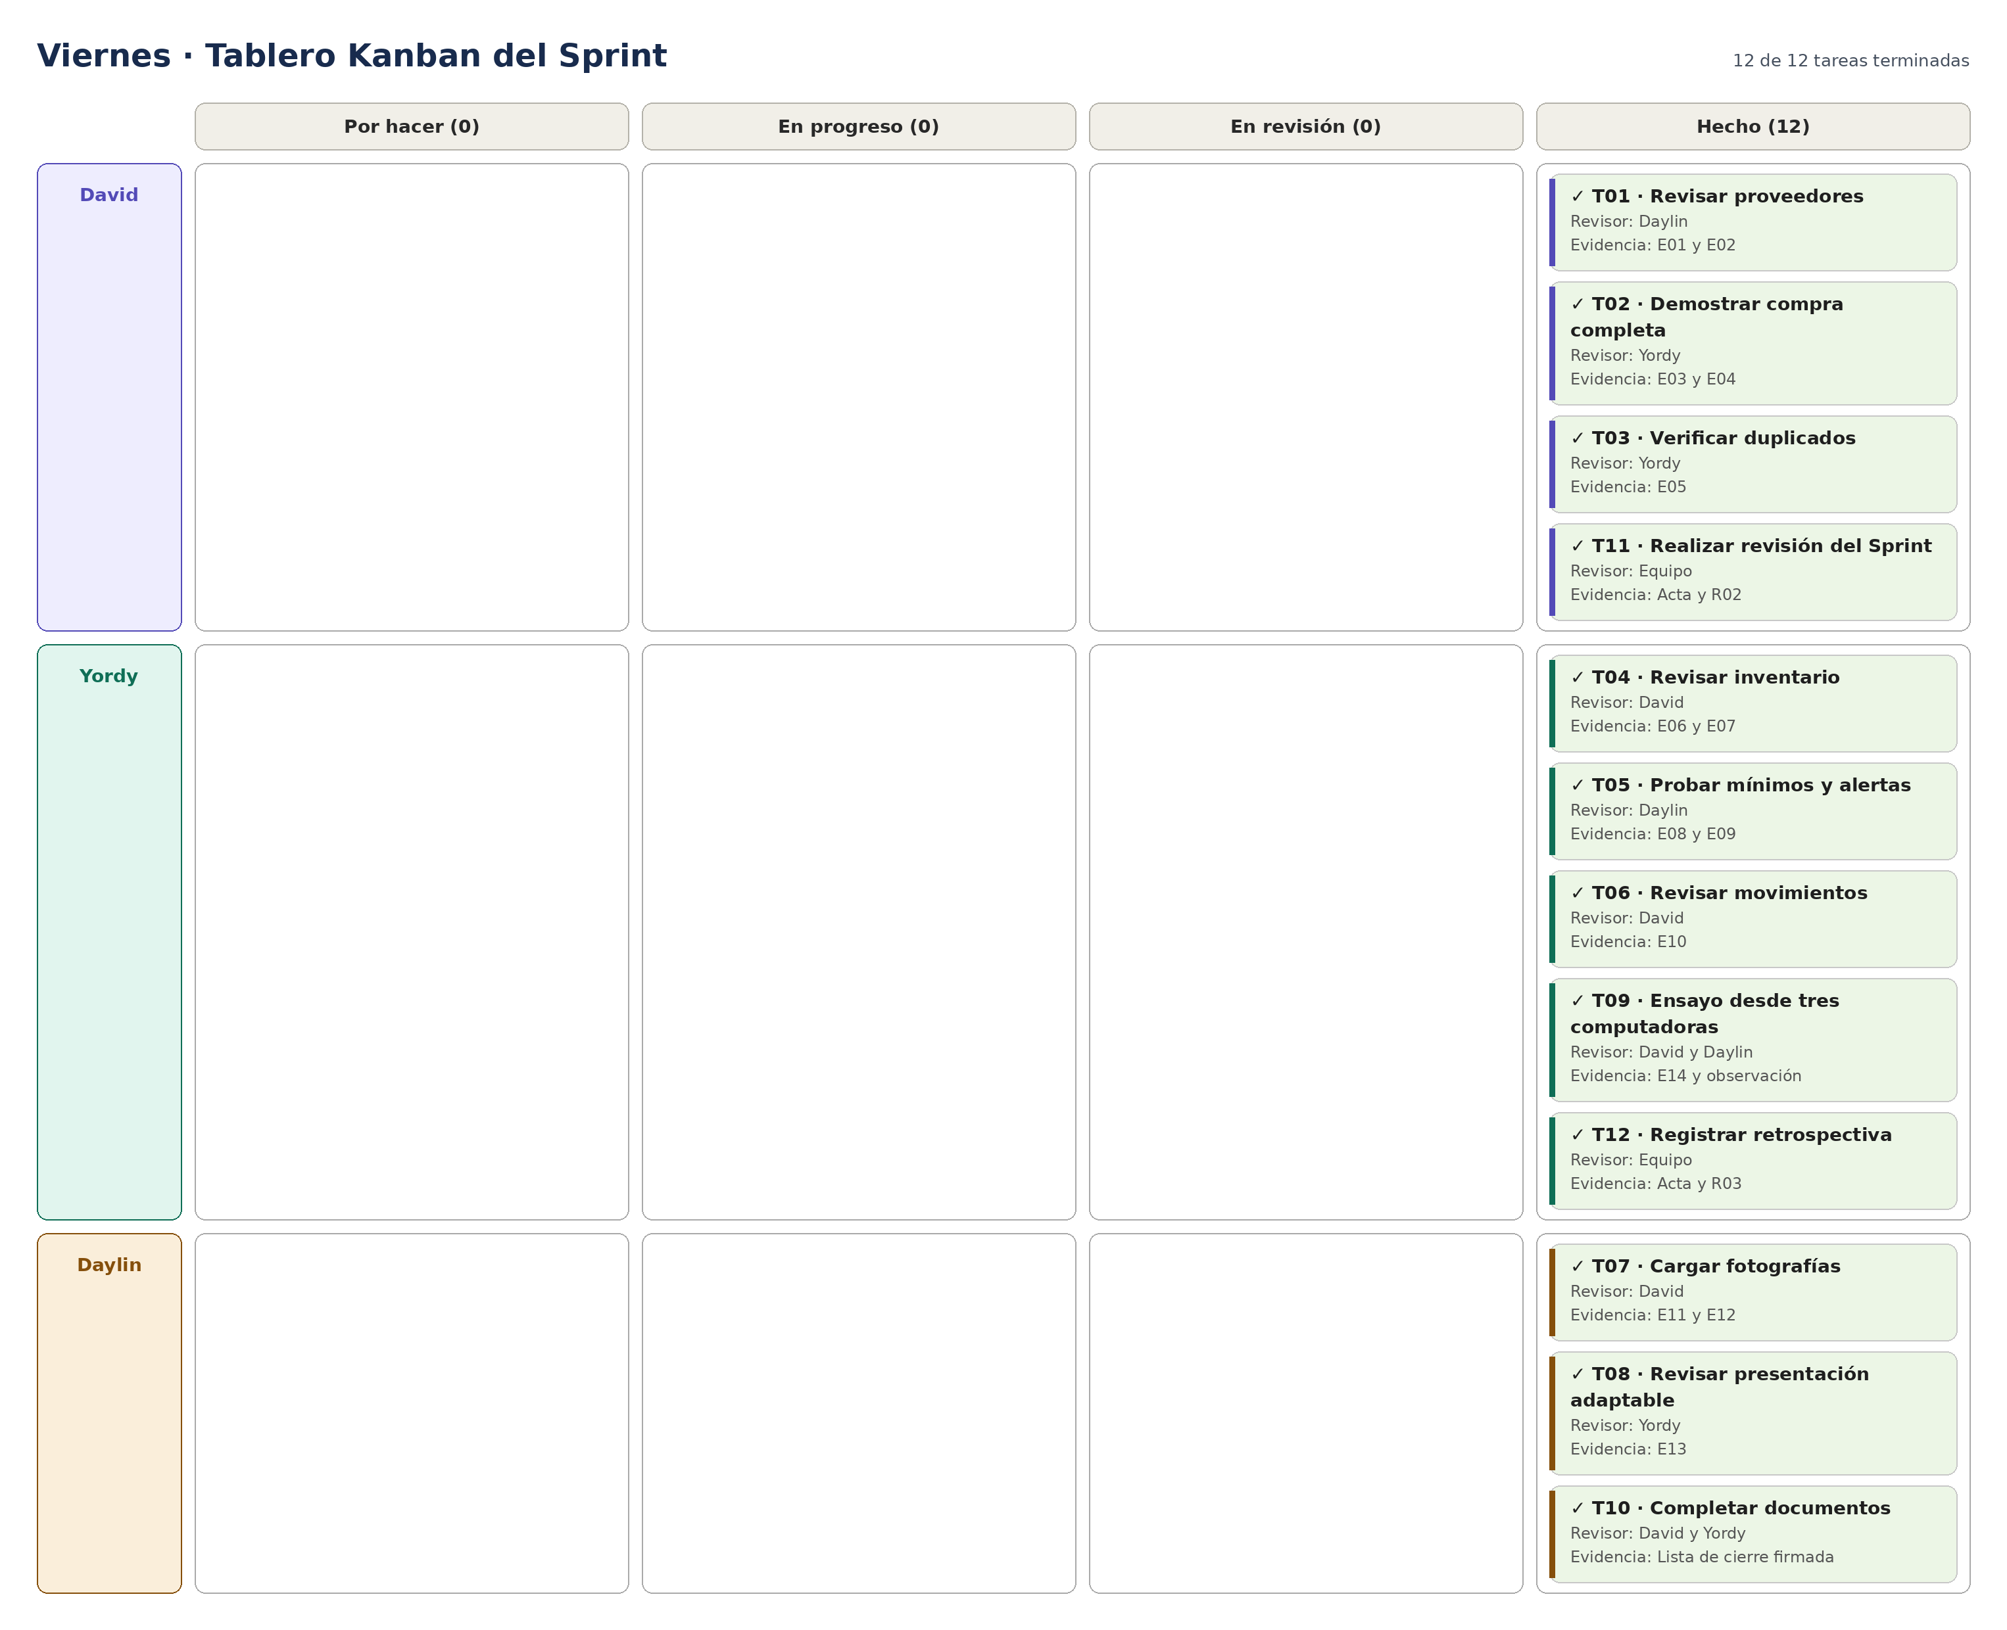

Figura 1
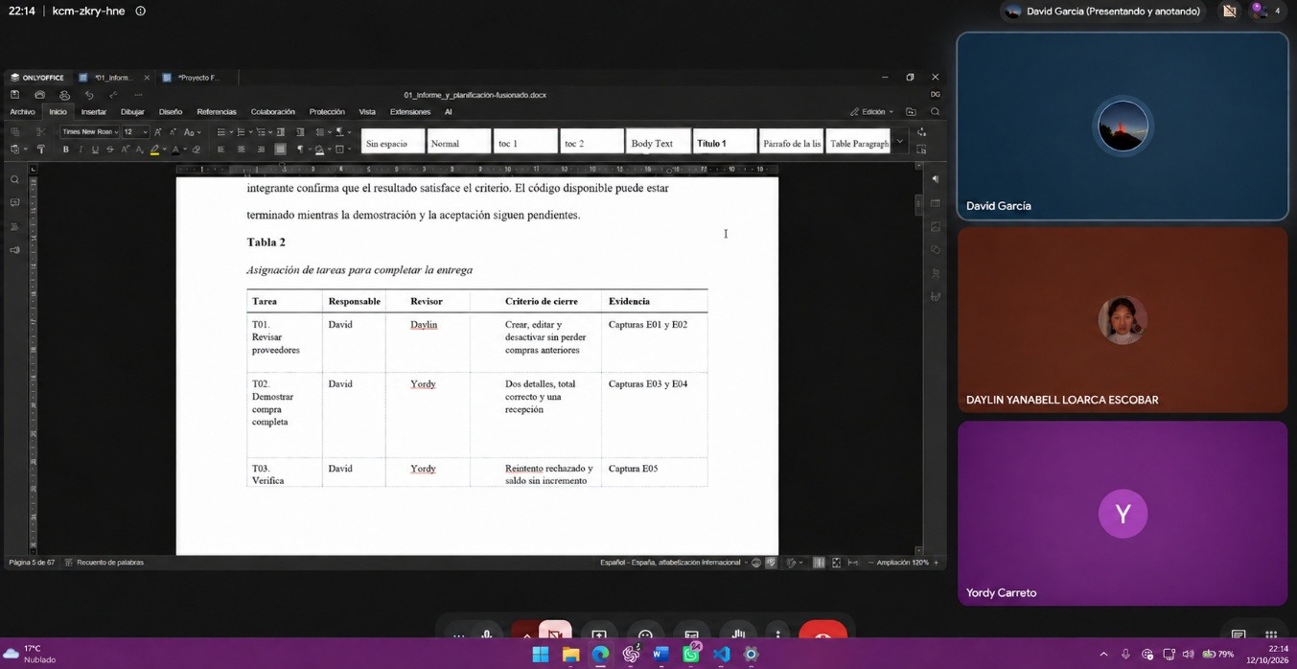
Evidencia del trabajo en equipo.

Sprint Review
Se presentaron los cambios y los datos solicitados por la ingeniera el pasado sábado donde se podía presenciar el inicio de sesión, adición, consulta y eliminación de productos.

Sprint Retrospective
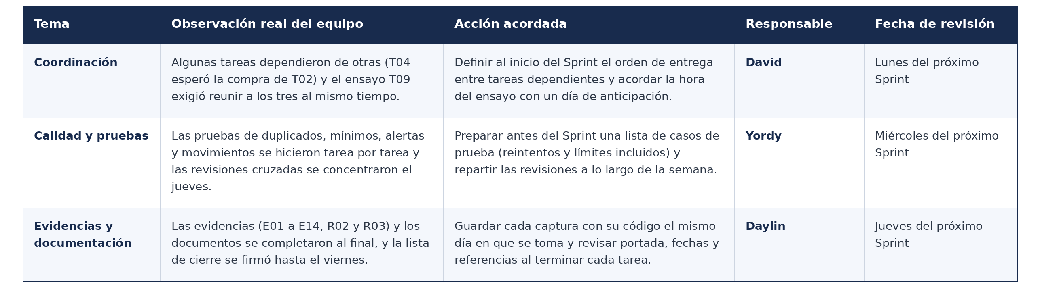

Manual Técnico

Inicio y Navegación
Escribir nombre de usuario y contraseña, y elegir Iniciar sesión. El menú muestra solo las funciones autorizadas. Si falta un módulo, consultar con el administrador antes de interpretar la ausencia como una falla visual. La cuenta puede perder un permiso durante una sesión; el sistema vuelve a consultar permisos y ajusta la navegación.
Figura 1
Menú de la versión revisada con datos de demostración
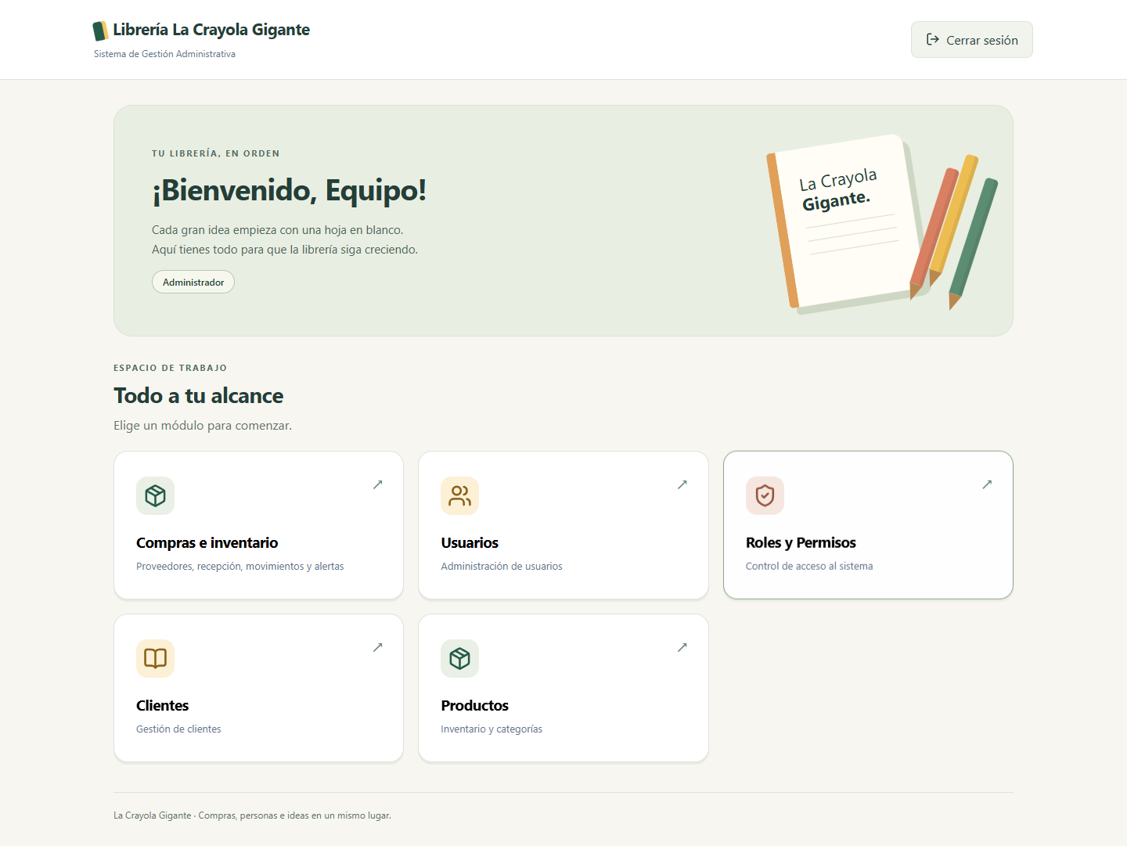

Registrar un proveedor
Entrar a Compras e inventario y abrir Proveedores. Escribir nombre comercial y NIT; completar los datos de contacto cuando estén disponibles. Guardar y comprobar que el registro aparezca en la tabla. El nombre comercial puede contener números porque representa una empresa, no un nombre personal.
Para corregir datos, elegir Editar en la fila correspondiente. Desactivar un proveedor impide usarlo en nuevas compras, pero conserva su historial. El NIT se valida por formato; la aplicación no consulta un registro tributario oficial.
Figura 2
Proveedor registrado — evidencia E01
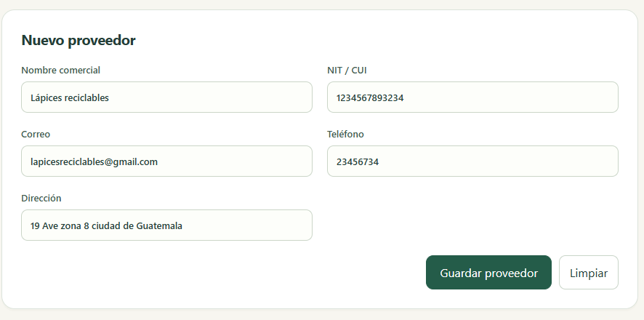
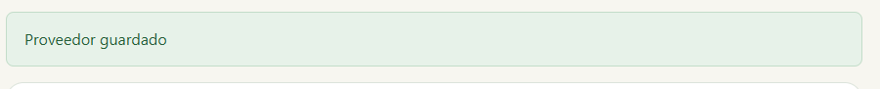
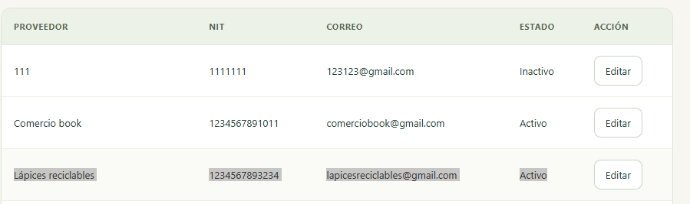
Mostrar el formulario completo y el proveedor en el listado después de guardar.

Figura 3
Proveedor desactivado — evidencia E02
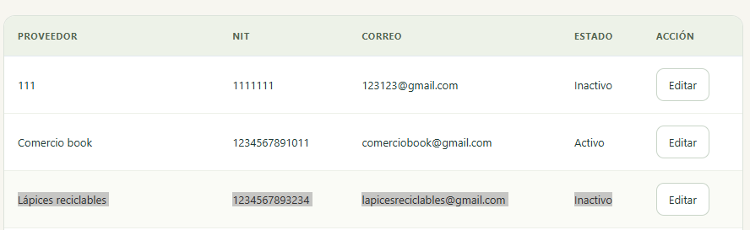
Mostrar el estado inactivo y comprobar que no aparece como proveedor seleccionable en una compra nueva.

Crear o editar productos con fotografía
Entrar a Productos. Para un artículo nuevo, seleccionar Nuevo producto, escribir código y nombre, elegir categoría, indicar precio y stock inicial, y completar la descripción. Para un artículo existente, elegir Editar producto. El stock aparece deshabilitado en edición porque las compras actualizan las existencias.
En Fotografía del producto, elegir Seleccionar imagen. Se aceptan JPEG, PNG y WebP de hasta 3 MB y 16 megapíxeles. Revisar la vista previa y guardar. Una imagen seleccionada todavía no está almacenada hasta que la operación termina correctamente.
Para reemplazar la fotografía, seleccionar otro archivo y guardar. Para retirarla, elegir Quitar imagen y guardar. Cancelar el formulario no elimina la fotografía existente. El servidor optimiza la imagen a WebP, conserva su proporción y limita el lado mayor a 1000 píxeles.
Si aparece un error de archivo, revisar formato, tamaño y dimensiones. No basta con cambiar la extensión. El servidor debe poder decodificar una imagen válida. Si solo se edita el nombre o el precio y no se selecciona imagen, la fotografía actual se conserva.
Figura 4
Vista previa de fotografía — evidencia E11
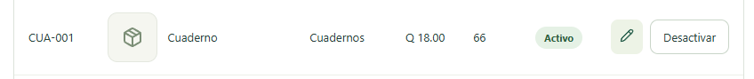
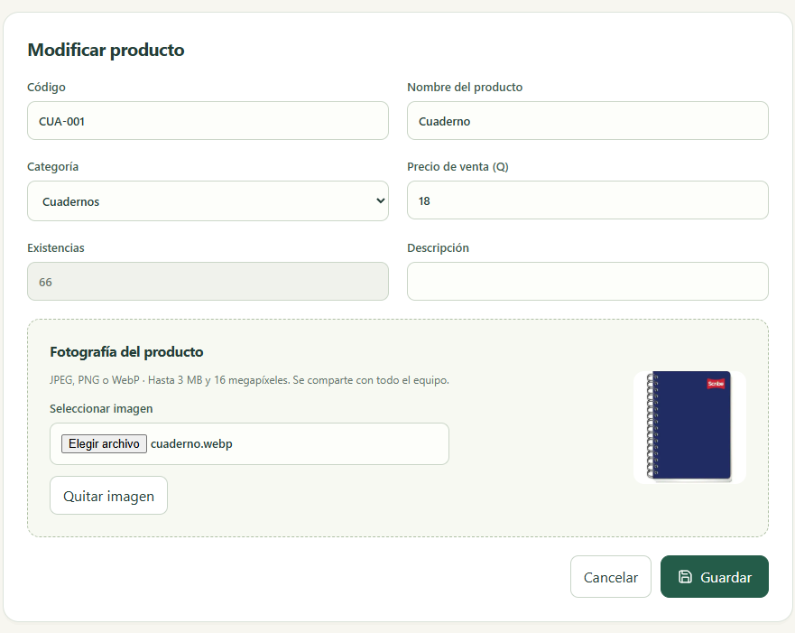
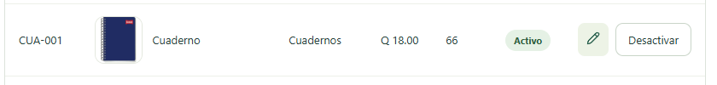
Mostrar el formulario de producto con la fotografía seleccionada y los datos del artículo.
Figura 5
Fotografía compartida — evidencia E12
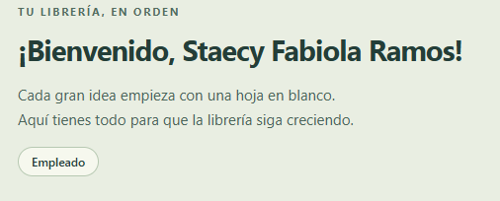
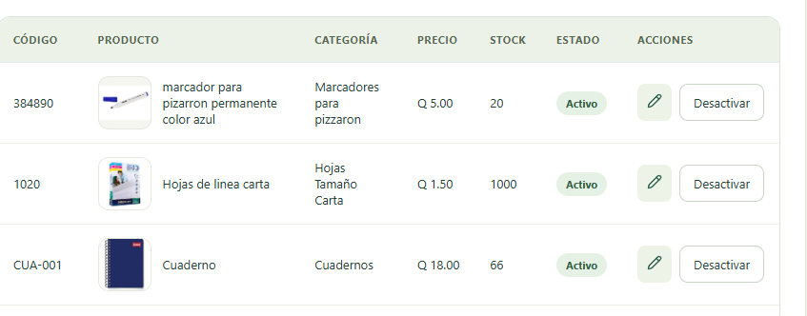
Mostrar el producto guardado en otra sesión autorizada. Anotar usuario de demostración, fecha y qué cambio se verificó.

Registrar una compra recibida
Abrir Compras dentro de Compras e inventario. Seleccionar proveedor, escribir serie y número de factura y elegir los productos. Para cada línea, indicar cantidad entera positiva y costo unitario. Agregar otra línea si la factura incluye más productos; un mismo producto no debe repetirse en el detalle.
Verificar el total y confirmar únicamente cuando todos los productos estén físicamente recibidos. El botón confirma recepción completa y registra la compra. Después de guardar, revisar el mensaje y consultar Ver detalle. No es necesario registrar una segunda entrada de inventario.
Si se pierde la conexión después de confirmar, consultar el historial antes de registrar otra operación. Buscar la factura y comprobar su recepción. El sistema rechaza la misma factura para el mismo proveedor y no debe incrementarse el stock por repetirla.

Consultar inventario y movimientos
En Inventario se muestran existencias, mínimos y estado. Una alerta aparece cuando un producto activo tiene stock igual o inferior al mínimo. El filtro Mostrar solo alertas ayuda a preparar una reposición. Un usuario con permiso de gestión puede modificar el mínimo; uno con permiso de consulta solo visualiza.
Figura 6
Consulta de inventario con datos de demostración
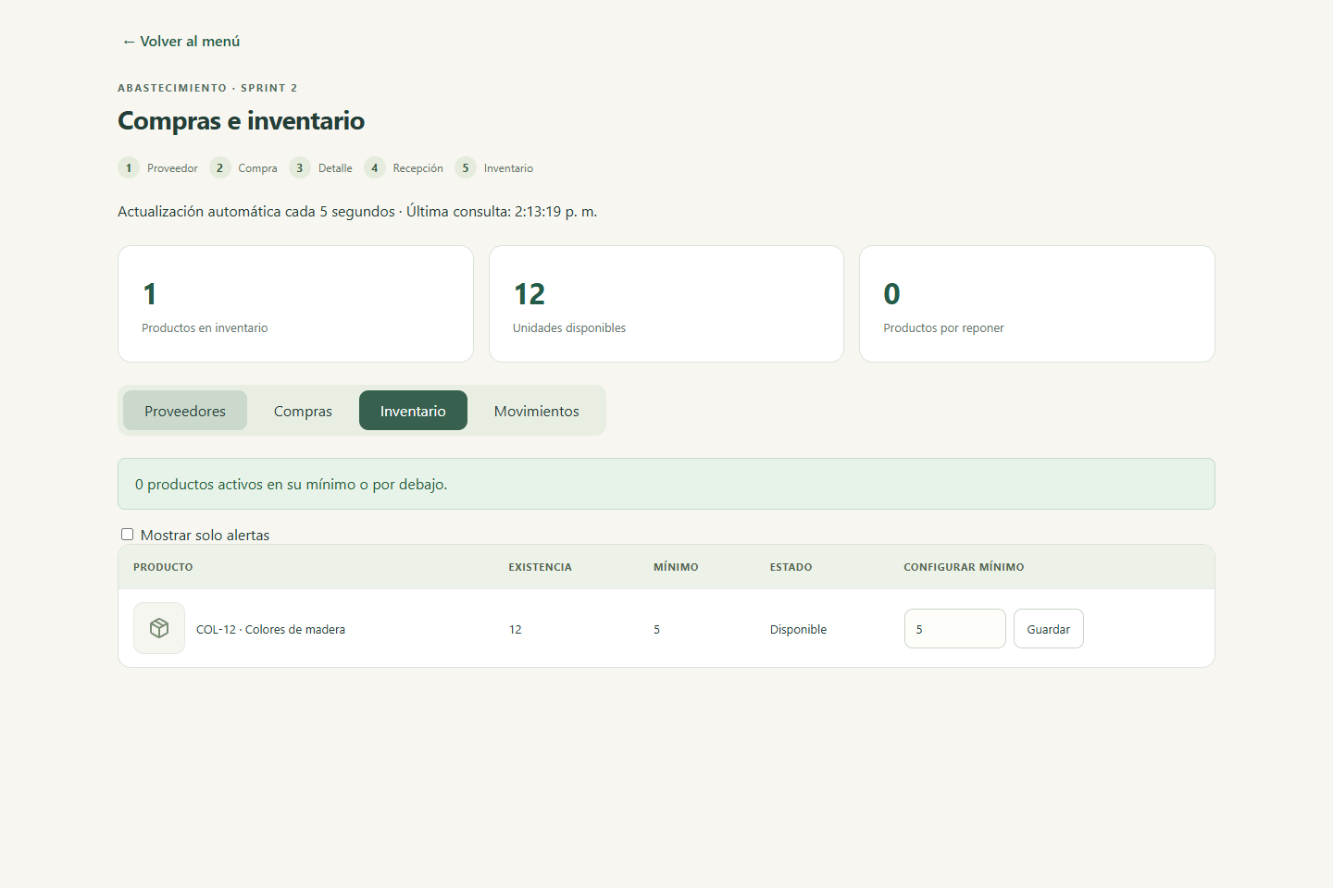

Uso desde el teléfono y otras computadoras
La interfaz adapta tarjetas y formularios a pantallas pequeñas. Las tablas conservan sus columnas y permiten desplazamiento horizontal dentro de su contenedor. Para utilizarla desde otro dispositivo se necesita una dirección accesible del servidor o una instalación propia conectada a Neon; localhost siempre hace referencia al equipo donde se abre el navegador.

Dictamen técnico
El flujo principal de proveedor, compra, detalle, recepción y entrada de inventario está implementado con una transacción. La consulta de existencias, movimientos, mínimos y alertas corresponde al alcance de recepción completa. Las fotografías se integraron al catálogo y a inventario con validación, autorización y almacenamiento compartido.
El cierre académico permanece condicionado a completar las evidencias reales de seguimiento, revisión y retrospectiva. Esta condición no se resuelve con una prueba de software: requiere participación y registro del equipo. Las limitaciones técnicas y externas se enumeran para evitar presentar un resultado más amplio que la evidencia disponible.

Matriz de cumplimiento
Tabla 1
Matriz de cumplimiento
Requisito | Resultado de revisión | Evidencia principal
Proveedores | Implementado | Rutas de alta y edición; pantalla de proveedores
Compras y detalle | Implementado | Casos de compra válida, duplicados y validación
Recepción | Completa al registrar la compra | Registro único por compra y detalle consultable
Actualización automática | Implementada en transacción | Stock final y movimientos de integración
Inventario y movimientos | Implementado | Consulta de saldo y referencias de recepción
Nivel mínimo y alertas | Implementado | Caso de igualdad con mínimo y resolución
Cinco reglas como mínimo | Superado | Reglas originales y ampliación de fotografías
Cinco pruebas como mínimo | Superado | Resultados automatizados y matriz manual
Backlogs, historias y modelo | Documentación preparada | Documentación preparada
Daily, Review y Retrospective | Pendiente de evidencia real | Documento preparada
Fotografías | Implementado | Validación, consulta protegida y guardado atómico

Hallazgos corregidos
Tabla 2
Hallazgos corregidos
ID | Prioridad | Hallazgo | Corrección aplicada | Verificación
A01 | Media | El catálogo no permitía fotografías | Servicio de imágenes, tabla compartida y controles de interfaz | Pruebas unitarias, integración y navegador
A02 | Media | El stock inicial aceptaba valores mayores al límite usado por compras y coerciones de tipo | Rango uniforme y rechazo de booleanos/entradas no numéricas | Caso 16 y validaciones adicionales
A03 | Media | La carga de archivos necesitaba validación real y persistencia consistente | Decodificación, límites, normalización WebP y transacción con producto | Casos de archivo inválido y edición sin pérdida
A04 | Media | La imagen podía quedar desactualizada en otra sesión | Fecha de modificación en consultas y recarga al cambiar la versión | Revisión del contrato y pruebas de navegador
A05 | Baja | El acceso seguía identificado como Sprint 1 | Texto vigente y estilo compartido | Compilación y revisión visual
A06 | Baja | Filtro de alertas vacío no explicaba el resultado | Mensaje explícito cuando no hay productos por reponer | Revisión de interfaz
A07 | Media | Dependencias sin uso incorporaban cinco avisos de seguridad | Retiro de ExcelJS/PDFKit sin uso y de Nodemon; desarrollo con Node --watch | Auditoría de dependencias posterior
A08 | Baja | Documentación mezclaba el entorno activo con instrucciones Oracle | Guía activa de Neon y notas de archivo histórico | Revisión documental
A09 | Baja | Faltaban documentos editables y guía de evidencias | Paquete Word con portadas, tablas, figuras y campos de revisión | Verificación estructural de archivos
A10 | Baja | El buscador de productos carecía de nombre accesible explícito | Etiqueta accesible Buscar productos | Prueba completa de navegador y Neon aprobada después de corregir

Resultados observados
Resultados observados por ejecución de herramientas sobre la copia local; no son firmas de aceptación.
Tabla 3
Resultados observados
Comprobación | Resultado observado | Alcance
Pruebas locales del adaptador, validaciones e imágenes | 14 aprobadas, 0 fallos | SQL parametrizado, transacciones del adaptador, tipos y límites de archivos
Integración Sprint 2 con Neon | 16 aprobadas, 0 fallos | Compras, concurrencia, mínimos, fotografías, permisos y SMTP local
Regresión de permisos backend | 187/187 aprobadas | Autenticación y autorización de los módulos existentes
Regresión de navegador | 18/18 aprobadas | Permisos, formularios, compras y actualización de alertas con API simulada
Nuevas pruebas de navegador | 3 escenarios aprobados | Cargar/quitar imagen, rechazar archivo incompatible y vista a 390 píxeles
Compilación frontend | Aprobada | Vite generó la distribución de producción
Lint frontend | Sin errores ni advertencias | Revisión estática de la versión final
Auditoría npm backend | 0 vulnerabilidades reportadas | Estado del catálogo de avisos al consultar; no garantiza ausencia absoluta de vulnerabilidades
Auditoría npm frontend | 0 vulnerabilidades reportadas | Mismo límite de alcance
Prueba completa con dos sesiones y Neon | Aprobada | Inicio de sesión real, foto cargada desde React y visible en otra sesión, compra, recepción, movimiento y stock actualizado

La primera ejecución de la prueba completa detectó que al buscador le faltaba la etiqueta accesible usada por el escenario; se corrigió la etiqueta y se repitió la comprobación. Los errores iniciales se conservaron como hallazgo de revisión, no como prueba final aprobada.
Las suites de integración crean y retiran sus registros de prueba. La prueba SMTP utiliza un servidor local y no envía correos a personas.

Riesgos y pendientes
Tabla 4
Riesgos y pendientes
Pendiente o limitación | Impacto | Acción y responsable
Evidencias reales de Scrum y aceptación | La entrega documental no puede considerarse cerrada | Equipo: completar actas y anexos después de la reunión
Ensayo desde las tres computadoras | La prueba local de dos sesiones no acredita las redes domésticas | Yordy coordina; David y Daylin verifican sus instalaciones
Correo externo | El SMTP local de pruebas no acredita entrega real en Gmail | Equipo: configurar y probar cuando se incluya esta ampliación
Recepciones parciales y devoluciones | Fuera del alcance implementado | David: mantenerlas en Product Backlog para otro incremento
Paginación de catálogos e imágenes | El crecimiento del catálogo puede aumentar consultas y transferencia | Yordy: evaluar carga y paginación antes de un uso de gran escala
Compatibilidad Oracle de la ampliación | El motor activo probado es PostgreSQL; existe migración Oracle, sin nueva ejecución integral sobre ese respaldo | Revalidar solo si el equipo decide volver a usar Oracle
Bitácora, exportaciones y mantenimiento completo de roles | Funciones de incrementos posteriores, no parte del flujo obligatorio de esta consigna | Mantener alcance explícito; no presentarlas como terminadas

